অধ্যায় ৯
অধ্যায় ৯ · DOL স্টার্টার
স্টার্টার কী ও কেন · ওভারলোড রিলে · ট্রিপ ক্লাস ও সেটিং · পাওয়ার ও কন্ট্রোল সার্কিট · স্টার্টার দিয়ে লোড কন্ট্রোল

এই অধ্যায় শেষে শিক্ষার্থী —
▸ স্টার্টার কী এবং মোটরে কন্টাক্টর একা কেন যথেষ্ট নয় তা বলতে পারবে।
▸ DOL স্টার্টারের অংশগুলো ও প্রতিটির কাজ ব্যাখ্যা করতে পারবে।
▸ চালু হওয়ার মুহূর্তের কারেন্ট হিসাব করতে পারবে এবং কোন মোটরে DOL চলে তা বিচার করতে পারবে।
▸ ওভারলোড ও শর্ট সার্কিটের পার্থক্য, আর ফিউজ বা MCB কেন ওভারলোড ধরে না তা বোঝাতে পারবে।
▸ থার্মাল ওভারলোড রিলের গঠন ও বাইমেটালের কাজের নীতি বর্ণনা করতে পারবে।
▸ রিলের গায়ের ডায়াল, TEST, RESET ও 95-96, 97-98 টার্মিনাল চিনতে পারবে।
▸ ট্রিপ ক্লাস পড়ে মোটরের চালু হওয়ার সময়ের সঙ্গে মিলিয়ে সঠিক রিলে বাছতে পারবে।
▸ মোটরের কারেন্ট থেকে ওভারলোড রিলের পরিসর ও ডায়াল-সেটিং নির্ণয় করতে পারবে।
▸ DOL স্টার্টারের পাওয়ার ও কন্ট্রোল সার্কিট আঁকতে ও সংযোগ করতে পারবে।
▸ চলার বাতি ও ট্রিপ বাতিসহ স্টার্টার দিয়ে মোটর নিয়ন্ত্রণ করতে পারবে।
▸ সিঙ্গেল ফেজ মোটরে থ্রি-পোল রিলে সঠিকভাবে জুড়তে পারবে।
▸ MPCB-র সঙ্গে ওভারলোড রিলের তুলনা করতে পারবে।
▸ স্টার্টারের সাধারণ ত্রুটি খুঁজে প্রতিকার করতে পারবে।

অধ্যায় ৮-এর ল্যাচিং সার্কিট দিয়ে মোটর চালু করা যায়, বন্ধ করা যায়, আর লাইন চলে গিয়ে ফিরে এলে মোটর নিজে থেকে চালু হয় না। তবু একটি প্রশ্নের উত্তর সেখানে নেই: মোটর যদি চলতে চলতে তার সাধ্যের বেশি কারেন্ট টানতে শুরু করে, তখন কী হবে? কন্টাক্টর সেটা টেরও পায় না। কয়েলে ভোল্টেজ আছে, তাই সে ধরে থাকে, আর মোটরের কয়েল ধীরে ধীরে গরম হয়ে একসময় পুড়ে যায়।
পাম্পের ইমপেলারে ময়লা আটকানো, কনভেয়রে মাত্রাতিরিক্ত মাল, বেয়ারিং শুকিয়ে যাওয়া, একটি ফেজ চলে যাওয়া — প্রতিটিতে মোটরের কারেন্ট রেটিংয়ের কিছুটা উপরে ওঠে। এত সামান্য বাড়তি কারেন্টে ফিউজ বা MCB কাটে না, অথচ ঘণ্টাখানেকের মধ্যে ইনসুলেশন নষ্ট হতে শুরু করে। রিওয়াইন্ডিংয়ের দোকানে আসা মোটরের খুব চেনা একটি কারণ এটিই।
এই ফাঁকটুকু ভরাট করে ওভারলোড রিলে। কন্টাক্টরের ঠিক নিচে বা উপরে বসে, মোটরের কারেন্ট নিজের ভেতর দিয়ে নেয়, আর কারেন্ট বেশিক্ষণ বেশি থাকলে কন্টাক্টরের কয়েলের পথ কেটে দেয়। কন্টাক্টর, ওভারলোড রিলে আর START-STOP বোতাম একসঙ্গে হলে তাকে বলে স্টার্টার। সবচেয়ে সরল স্টার্টারটি মোটরকে সরাসরি পুরো লাইন-ভোল্টেজে জুড়ে দেয়। তার নাম DOL।
অধ্যায়ের প্রথম ভাগে DOL-এর ধারণা আর চালুর কারেন্ট। দ্বিতীয় ভাগে ওভারলোড রিলে: ভেতরে কী আছে, গায়ে কী লেখা, ট্রিপ ক্লাস কী, আর কোন মোটরে কোন রিলে কত সেটিংয়ে বসবে তার হিসাব। শেষ ভাগে পাওয়ার ও কন্ট্রোল সার্কিট, টার্মিনাল ধরে সংযোগ, আর ত্রুটি খোঁজা। এর পরের অধ্যায়গুলোর প্রায় প্রতিটি সার্কিটে এই স্টার্টারটিই কোনো না কোনো রূপে ফিরে আসবে।

৯.১ স্টার্টার কী ও কেন
মোটর চালু ও বন্ধ করা, আর চলার সময় তাকে অতিরিক্ত কারেন্ট থেকে বাঁচানো — এই দুই কাজ যে যন্ত্রসমষ্টি একসঙ্গে করে, তাকে মোটর স্টার্টার বলে। নামটা একটু বিভ্রান্তিকর, কারণ চালু করাটা এর সবচেয়ে সহজ কাজ। আসল কাজ পাহারা দেওয়া।
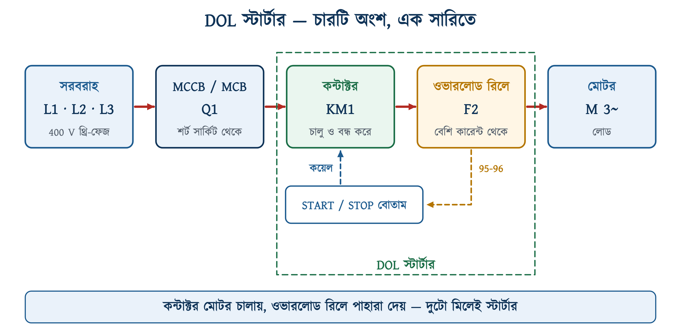
চিত্র ৯.১: DOL স্টার্টারের অংশ ও তাদের কাজ
📘 সংজ্ঞা — DOL স্টার্টার
যে স্টার্টার মোটরকে কোনো ভোল্টেজ কমানোর ব্যবস্থা ছাড়াই সরাসরি পূর্ণ লাইন-ভোল্টেজে যুক্ত করে চালু করে, এবং একটি ওভারলোড রিলের মাধ্যমে চলন্ত মোটরকে অতিরিক্ত কারেন্ট থেকে রক্ষা করে, তাকে ডিরেক্ট-অন-লাইন (Direct On Line, DOL) স্টার্টার বলে।

বাজারে DOL স্টার্টার সাধারণত একটি ধাতব বা প্লাস্টিকের বাক্সে আসে। ভেতরে একটি কন্টাক্টর, তার গায়ে লাগানো একটি ওভারলোড রিলে, আর ঢাকনায় একটি সবুজ ও একটি লাল বোতাম। প্যানেলে বসানোর সময় এই তিনটি জিনিস আলাদা আলাদা কিনে DIN রেলে বসানো হয়। কাজ একই।

৯.১.১ কন্টাক্টর একা কেন যথেষ্ট নয়
বিএনবিসি ২০১২ পার্ট ৮ অধ্যায় ১-এর ধারা ১.৩.২৭(গ) বলছে, ০.৩৭৬ কিলোওয়াটের বেশি প্রতিটি মোটরে এমন কন্ট্রোল ইকুইপমেন্ট থাকতে হবে যার মধ্যে ওভারকারেন্ট থেকে সুরক্ষার ব্যবস্থা আছে। আধা অশ্বশক্তির একটি পাম্পও এই সীমার উপরে। অর্থাৎ বাস্তবে প্রায় সব মোটরেই স্টার্টার লাগে, শুধু কন্টাক্টর নয়।
স্টার্টারের তিনটি অংশ তিনটি আলাদা বিপদ সামলায়। কন্টাক্টর দূর থেকে চালু-বন্ধের সুযোগ দেয়; ল্যাচিং সার্কিট লাইন ফিরলে আচমকা চালু হওয়া ঠেকায় (ধারা ১.৩.২৭(ঘ)); আর ওভারলোড রিলে মোটরকে পুড়ে যাওয়া থেকে বাঁচায় (ধারা ১.৩.২৭(গ))। শর্ট সার্কিট থেকে সুরক্ষা আসে স্টার্টারের আগের MCCB বা ফিউজ থেকে। স্টার্টার নিজে সেটা পারে না, ৯.২-এ কারণটা আছে।

৯.১.২ চালু হওয়ার মুহূর্তের কারেন্ট
DOL-এ মোটর চালু হওয়ার মুহূর্তে রোটর স্থির থাকে, আর স্থির রোটর যেন সেকেন্ডারি শর্ট করা একটি ট্রান্সফরমার। কারেন্ট তাই এক ঝটকায় ফুল-লোডের ছয় থেকে আট গুণে ওঠে। রোটর গতি পেতে থাকলে কারেন্ট কমে, আর পূর্ণ গতিতে পৌঁছে নামে লোড অনুযায়ী কারেন্টে। ছোট মোটরে পুরো ব্যাপারটা এক-দুই সেকেন্ডের, ভারী জড়তার লোডে (বড় পাখা, ক্রাশার, সেন্ট্রিফিউজ) অনেক বেশি।
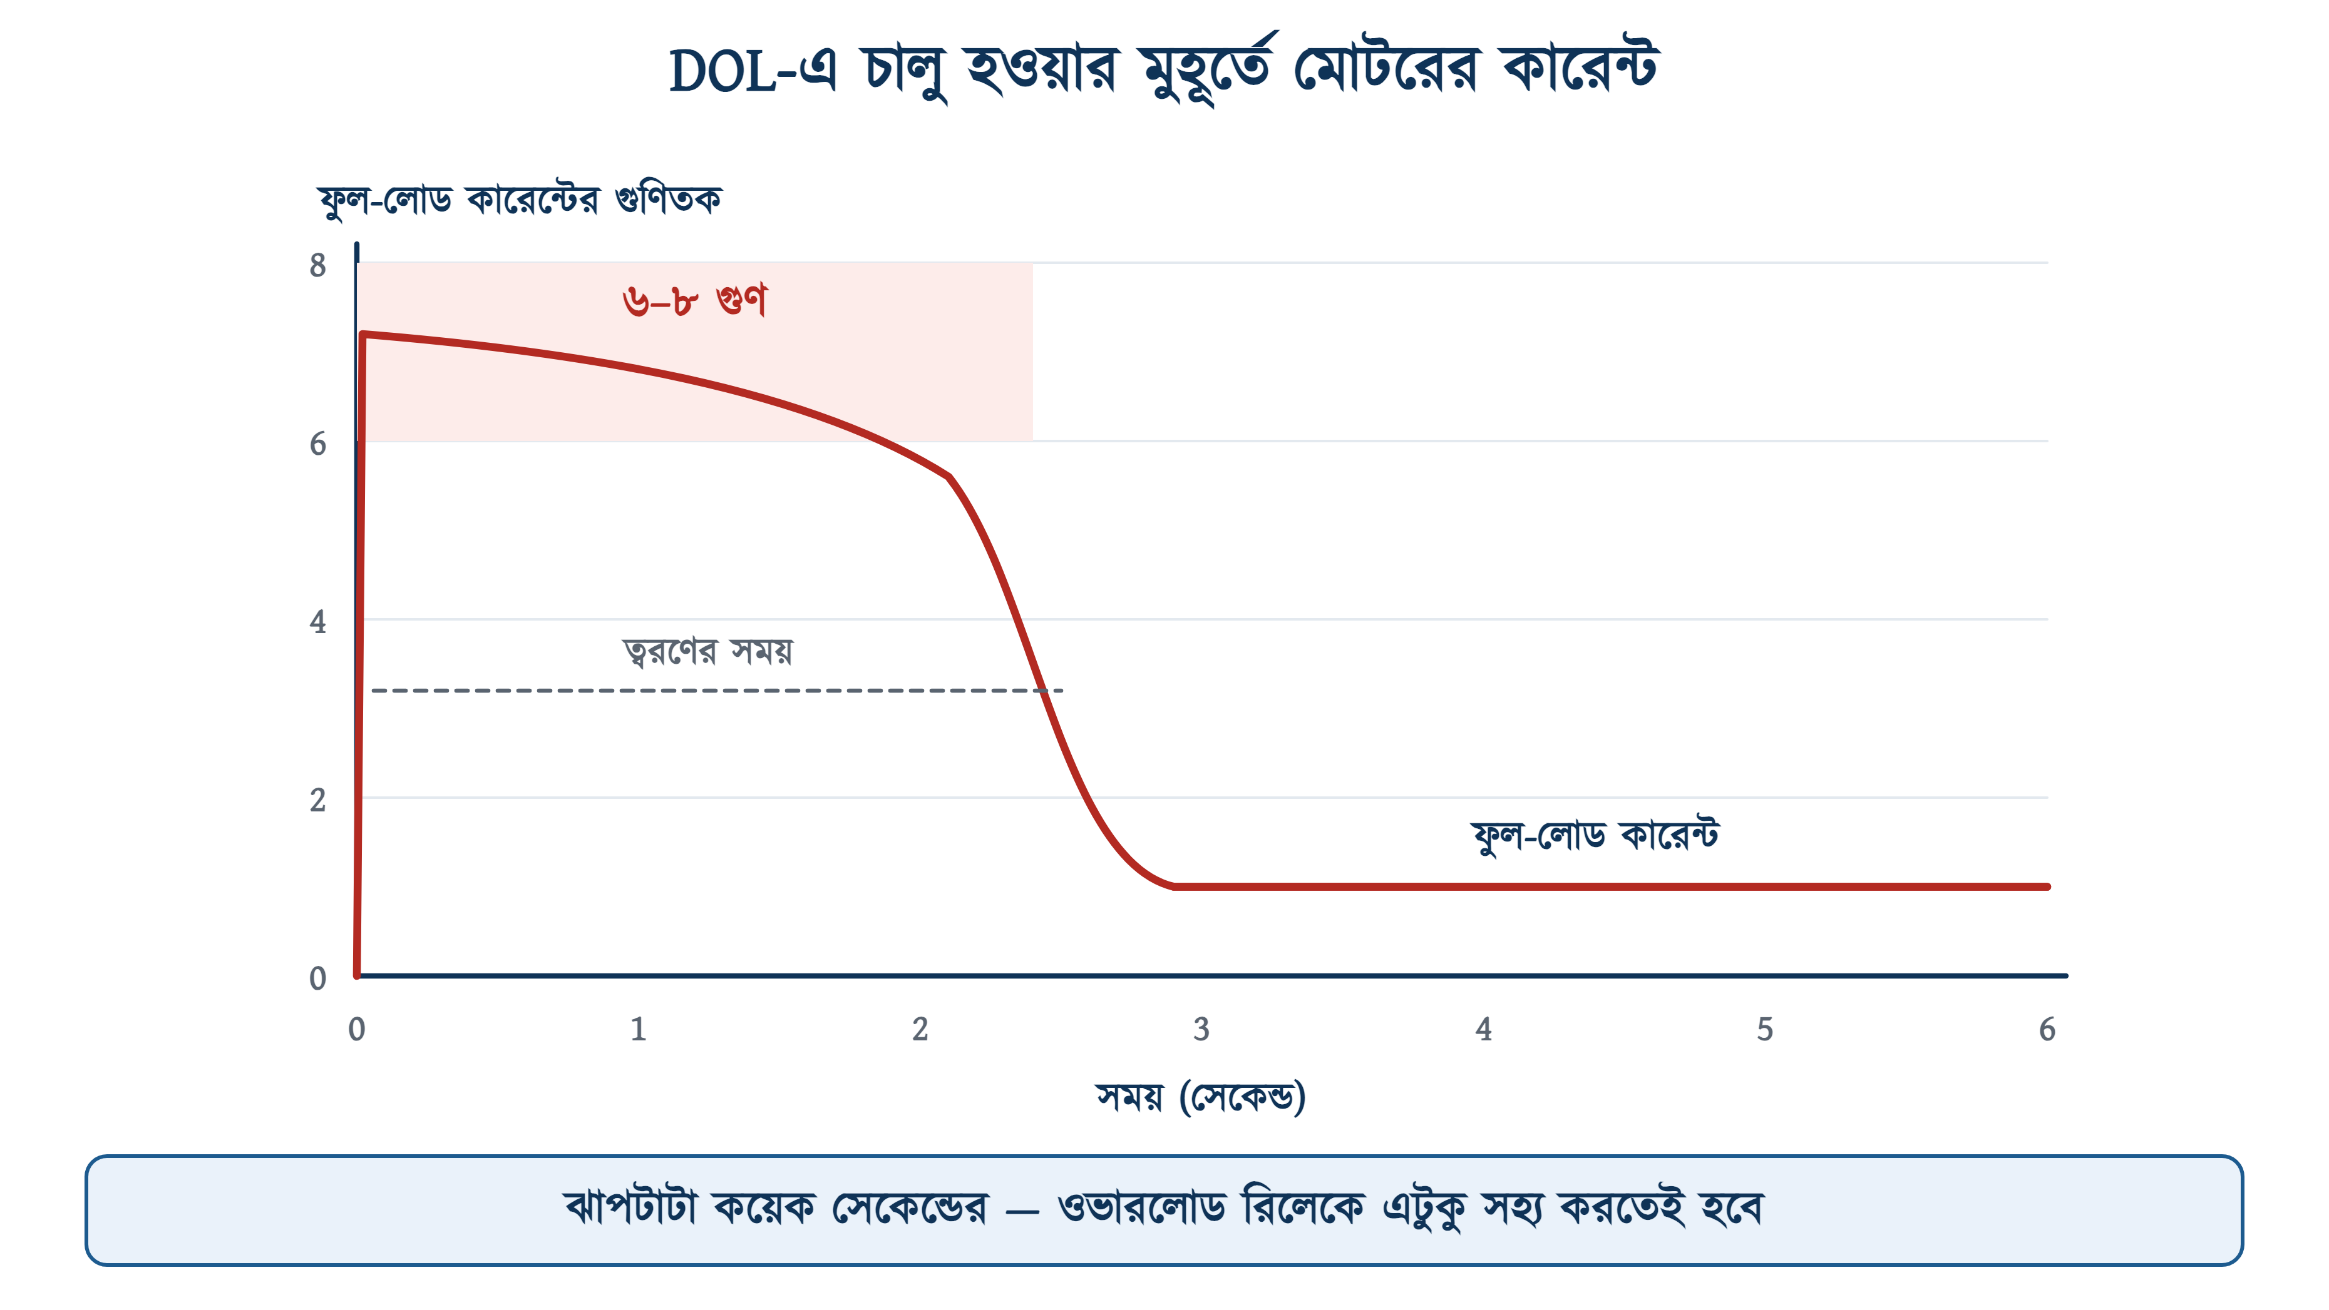
চিত্র ৯.২: DOL-এ চালু হওয়ার সময় মোটরের কারেন্টের আনুমানিক রূপ
উদাহরণ ৯.১
অধ্যায় ৭-এর উদাহরণ ৭.৪-এর ৫ অশ্বশক্তির মোটরটির ফুল-লোড কারেন্ট 7.37 A। DOL-এ চালু করলে চালুর মুহূর্তে কারেন্ট আনুমানিক কত হবে?
প্রদত্ত : IFL = 7.37 A চালুর কারেন্ট = ফুল-লোডের 6 থেকে 8 গুণ
নির্ণেয় : Ist = ?
সমাধান :
$$I_{st}\text{ = 6 }\text{×}\text{ 7.37 = 44.2 }\text{A}$$
$$I_{st}\text{ = 8 }\text{×}\text{ 7.37 = 59.0 }\text{A}$$
উত্তর : চালুর মুহূর্তে কারেন্ট মোটামুটি ৪৪ থেকে ৫৯ অ্যাম্পিয়ার।
সঠিক গুণিতকটি মোটরের নেমপ্লেট বা ডেটাশিটে IA/IN বা Ist/In নামে লেখা থাকে। এই ঝাপটাটা কয়েক সেকেন্ডের, তাই ওভারলোড রিলে একে সহ্য করে; কিন্তু সরবরাহ লাইনে এটি ভোল্টেজ ড্রপ ঘটায়, আর বড় মোটরে সেটাই সমস্যা।

৯.১.৩ কোন মোটরে DOL চলে, কোনটিতে চলে না
DOL-এর সুবিধা তার সরলতায়, আর অসুবিধা ওই চালুর কারেন্টে। মোটর যত বড়, ঝাপটা তত বড়, আর সেই ঝাপটায় একই লাইনের বাতি টিমটিম করে, অন্য কন্টাক্টর ছেড়ে দিতে পারে, জেনারেটর হোঁচট খায়।
সারণি ৯.১: DOL স্টার্টারের সুবিধা ও অসুবিধা
বিষয় | সুবিধা | অসুবিধা
গঠন | সবচেয়ে কম যন্ত্র, সবচেয়ে কম তার | —
খরচ | স্টার্টারগুলোর মধ্যে সবচেয়ে সস্তা | —
চালুর টর্ক | পূর্ণ টর্ক — ভারী লোডও চালু করে | ঝটকা লাগে; বেল্ট, গিয়ার ও কাপলিংয়ে চাপ পড়ে
চালুর কারেন্ট | — | ফুল-লোডের ৬–৮ গুণ; লাইনে ভোল্টেজ ড্রপ
ত্রুটি খোঁজা | সহজ — অল্প কটি জিনিস | —
মানানসই মাপ | ছোট ও মাঝারি মোটর | বড় মোটরে সরবরাহ সহ্য করতে পারে না

DOL কত বড় মোটর পর্যন্ত চলবে, তার কোনো একটি সর্বজনীন সীমা নেই। সিদ্ধান্তটা আসলে সরবরাহের: ট্রান্সফরমার কত বড়, কেব্‌ল কত লম্বা, একই লাইনে আর কী চলে। মাঠের প্রচলিত হিসাবে প্রায় ৭.৫ কিলোওয়াট (১০ অশ্বশক্তি) পর্যন্ত DOL চলে। এর বড় মোটরে সাধারণত স্টার-ডেল্টা স্টার্টার বসে, যা এই বইয়ের একটু পরের বিষয়। অধ্যায় ৭-এর ৭.১০-এ তার ধারণাটুকু আছে।
❖ সীমাটা কে ঠিক করে
৭.৫ কিলোওয়াটের সংখ্যাটি নিয়ম নয়, অভ্যাস। জেনারেটরে চলা প্যানেলে এর অনেক ছোট মোটরেও DOL-এ সমস্যা হয়, আর বড় কারখানার নিজস্ব সাবস্টেশনে এর চেয়ে বড় মোটরও DOL-এ চলে। সন্দেহ হলে বিতরণ সংস্থা বা প্যানেলের নকশাকারীকে জিজ্ঞেস করুন।

৯.২ ওভারলোড — ফিউজ যা ধরতে পারে না
মোটরের কারেন্ট দুইভাবে বেশি হতে পারে, আর দুটির চরিত্র একেবারে আলাদা। শর্ট সার্কিটে কারেন্ট মুহূর্তে শত শত অ্যাম্পিয়ারে ওঠে; সেটিকে মিলিসেকেন্ডে কাটতে হয়। ওভারলোডে কারেন্ট রেটিংয়ের অল্প উপরে ওঠে, হয়তো ১২০ বা ১৫০ শতাংশ, আর সেভাবেই মিনিটের পর মিনিট চলে। ক্ষতিটা হয় তাপ জমে জমে।
সারণি ৯.২: শর্ট সার্কিট ও ওভারলোডের পার্থক্য
বিষয় | শর্ট সার্কিট | ওভারলোড
কারেন্ট কত | রেটিংয়ের দশ-বিশ গুণ বা আরও বেশি | রেটিংয়ের সামান্য উপরে
কত দ্রুত ক্ষতি | মুহূর্তে — আগুন, আর্ক | মিনিট থেকে ঘণ্টায় — ইনসুলেশন পোড়ে
সাধারণ কারণ | তারের শর্ট, কয়েল আর্থ বা ফেজে লাগা | বাড়তি যান্ত্রিক লোড, কম ভোল্টেজ, ফেজ হারানো, আটকে যাওয়া রোটর
কে কাটে | ফিউজ, MCB, MCCB | ওভারলোড রিলে
কাটার সময় | মিলিসেকেন্ড | সেকেন্ড থেকে মিনিট

৯.২.১ ফিউজ কেন ওভারলোড ধরে না
মোটরের ফিউজ বা MCB-কে প্রতিবার চালুর সময় ছয়-আট গুণ কারেন্ট পার হতে দিতে হয়। তাই সেগুলোর রেটিং রাখা হয় মোটরের কারেন্টের বেশ উপরে, আর কার্ভ বাছা হয় C বা D (অধ্যায় ৭-এর ৭.৯.৫)। ৭.৪ A-এর মোটরে ১৬ বা ২০ অ্যাম্পিয়ারের ব্রেকার বসানো খুবই সাধারণ।
এখন ওই মোটরটি যদি ১০ A টানে, অর্থাৎ ৩৫ শতাংশ ওভারলোডে চলে, তাহলে ১৬ A-এর ব্রেকারের কাছে ১০ A তো তার নিজের রেটিংয়েরও কম। সে কখনোই কাটবে না। মোটর ঘণ্টার পর ঘণ্টা গরম হতে থাকবে। ফিউজ আর ব্রেকার আসলে তারকে বাঁচায়, মোটরকে নয়।
⚠ নিরাপত্তা সতর্কতা
ওভারলোড রিলে ট্রিপ করছে বলে ব্রেকারের রেটিং বাড়িয়ে বা রিলে বাইপাস করে মোটর চালানো — মাঠের সবচেয়ে ব্যয়বহুল ভুল। রিলে ট্রিপ করা মানে মোটর কিছু বলছে। কারণ খুঁজে বের না করে আবার চালু করলে মোটরটি রিওয়াইন্ডিংয়ে যাবে।

৯.২.২ ওভারলোডের সাধারণ কারণ
• যান্ত্রিক লোড বেশি — পাম্পের মাথা কম বলে বেশি পানি টানছে, কনভেয়রে বাড়তি মাল, ব্লেড ভোঁতা।
• সরবরাহের ভোল্টেজ কম — একই শক্তি দিতে মোটর বেশি কারেন্ট টানে।
• একটি ফেজ চলে যাওয়া — বাকি দুই ফেজে কারেন্ট অনেক বেড়ে যায় (অধ্যায় ৭-এর সিঙ্গেল ফেজিং)।
• রোটর আটকে যাওয়া — বেয়ারিং জ্যাম বা লোড আটকে গেলে মোটর চালুর কারেন্টই টানতে থাকে।
• ঘন ঘন চালু-বন্ধ — প্রতিবার চালুর তাপ জমে, ঠান্ডা হওয়ার সময় পায় না।
• বাতাস চলাচল বন্ধ — মোটরের পাখা ভাঙা বা গায়ে ধুলোর আস্তর; কারেন্ট স্বাভাবিক হলেও মোটর গরম।
শেষটি খেয়াল করার মতো। ওভারলোড রিলে কারেন্ট মাপে, তাপ নয়। কারেন্ট ঠিক থাকলে বাতাস বন্ধ হওয়া মোটরকে সে বাঁচাতে পারে না। বড় মোটরে তাই কয়েলের ভেতরে থার্মিস্টর বসানো হয়, তবে সেটি এই বইয়ের পরিসরের বাইরে।

৯.৩ থার্মাল ওভারলোড রিলে — গঠন ও কাজের নীতি
ওভারলোড রিলে আসলে মোটরের একটি ছোট তাপীয় নকল। মোটরের কয়েল যেমন কারেন্টে গরম হয় আর ধীরে ঠান্ডা হয়, রিলের ভেতরের ধাতুর ফালিও তেমনি। দুটি একই হারে গরম হলে ফালিটি ঠিক সেই সময়ে কাজ করে, যখন মোটরের কয়েল বিপদসীমায় পৌঁছায়।
📘 সংজ্ঞা — ওভারলোড রিলে
যে সুরক্ষা যন্ত্র মোটরের কারেন্ট নিজের ভেতর দিয়ে নেয়, কারেন্ট নির্দিষ্ট সীমার বেশি হয়ে নির্দিষ্ট সময় ধরে থাকলে নিজের একটি NC কন্টাক্ট খুলে কন্টাক্টরের কয়েলের পথ কেটে দেয়, এবং কারেন্ট যত বেশি তত দ্রুত কাজ করে, তাকে ওভারলোড রিলে (Overload Relay) বলে।

একটি কথা শুরুতেই পরিষ্কার থাকা দরকার: ওভারলোড রিলে নিজে মোটরের লাইন কাটে না। তার নিজের কন্টাক্ট ছোট, মোটরের কারেন্ট ভাঙার ক্ষমতা তার নেই। সে কেবল কন্ট্রোল সার্কিটের 95-96 খুলে দেয়; কয়েল ছেড়ে দেয়; আর লাইন কাটে কন্টাক্টর। দুটো যন্ত্র মিলেই সুরক্ষাটা সম্পূর্ণ হয়।

৯.৩.১ বাইমেটাল
দুটি ভিন্ন ধাতুর পাত পাশাপাশি ঝালাই করে একটি ফালি বানানো হয়। একটি ধাতু গরমে বেশি প্রসারিত হয়, অন্যটি প্রায় হয়ই না (সাধারণত ইনভার নামের নিকেল-ইস্পাতের সংকর)। গরম হলে প্রথম পাতটি লম্বা হতে চায়, দ্বিতীয়টি বাধা দেয়, আর ফলে গোটা ফালিটি কম প্রসারণের পাতের দিকে বেঁকে যায়। ঠান্ডা হলে আবার সোজা।
থার্মাল ওভারলোড রিলেতে প্রতি ফেজে একটি করে বাইমেটাল থাকে। প্রতিটির গায়ে জড়ানো থাকে একটি হিটার — মোটা তামা বা সংকর ধাতুর কয়েক পাক — আর মোটরের পুরো কারেন্ট ওই হিটারের ভেতর দিয়ে যায়। হিটার গরম হয়, তাপ বাইমেটালে যায়, বাইমেটাল বাঁকে। একে বলে পরোক্ষ উত্তাপ। তিনটি ফালির নিচের মাথা একটি ঠেলা-দণ্ডকে ছুঁয়ে থাকে, আর যথেষ্ট বাঁকলে দণ্ডটি একটি স্প্রিং-লাগানো ট্রিপ মেকানিজমকে ছেড়ে দেয়। মেকানিজম ঝটকায় 95-96 খোলে আর 97-98 বন্ধ করে।
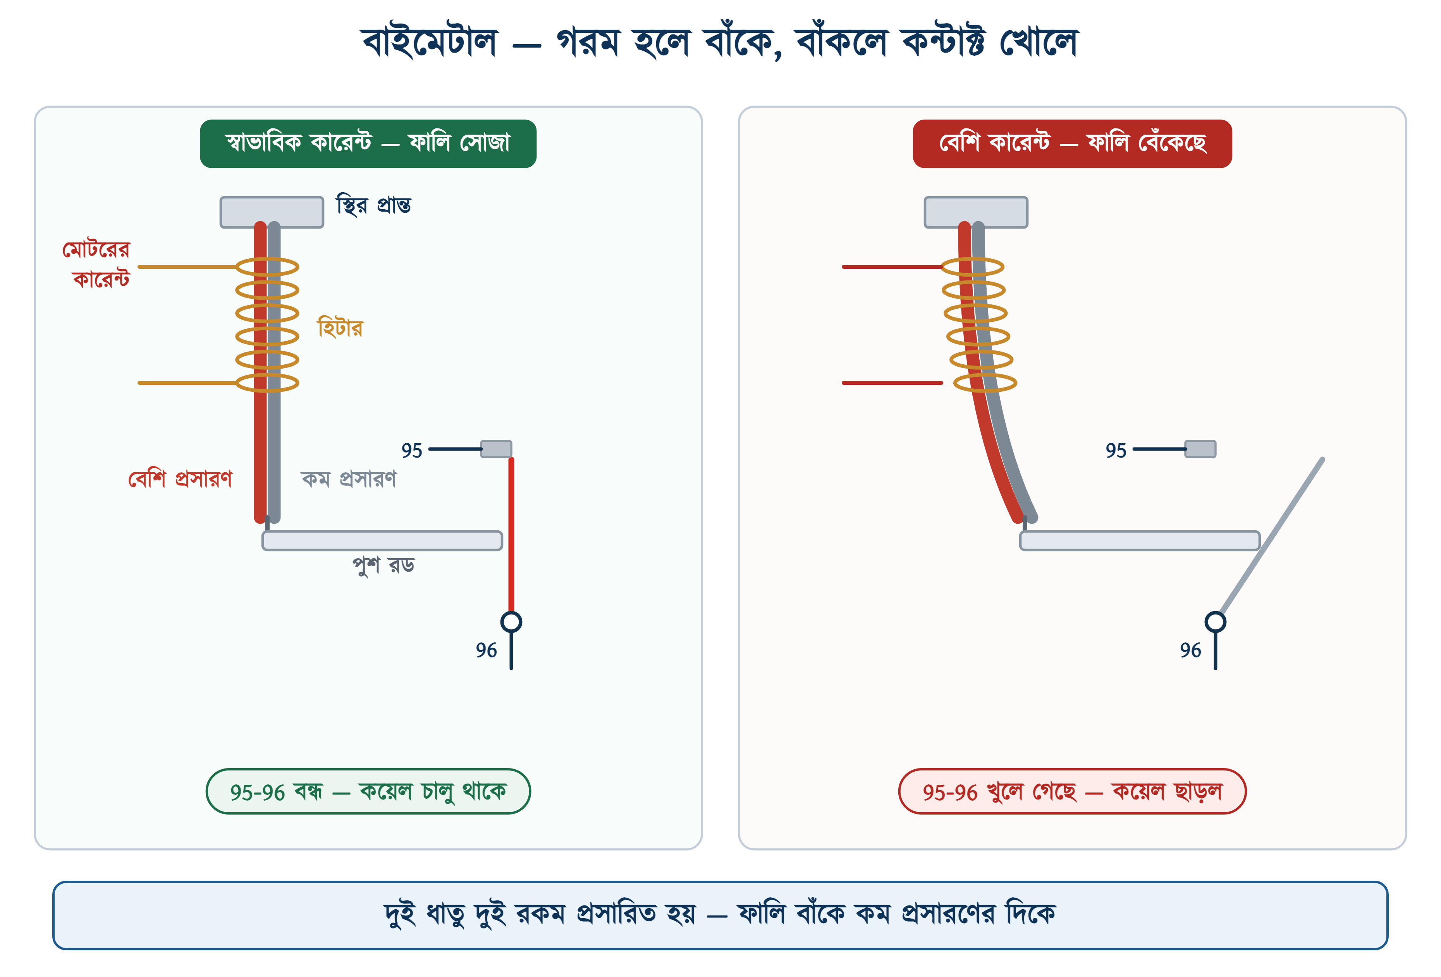
চিত্র ৯.৩: বাইমেটালের কাজ — ঠান্ডা ও গরম অবস্থা
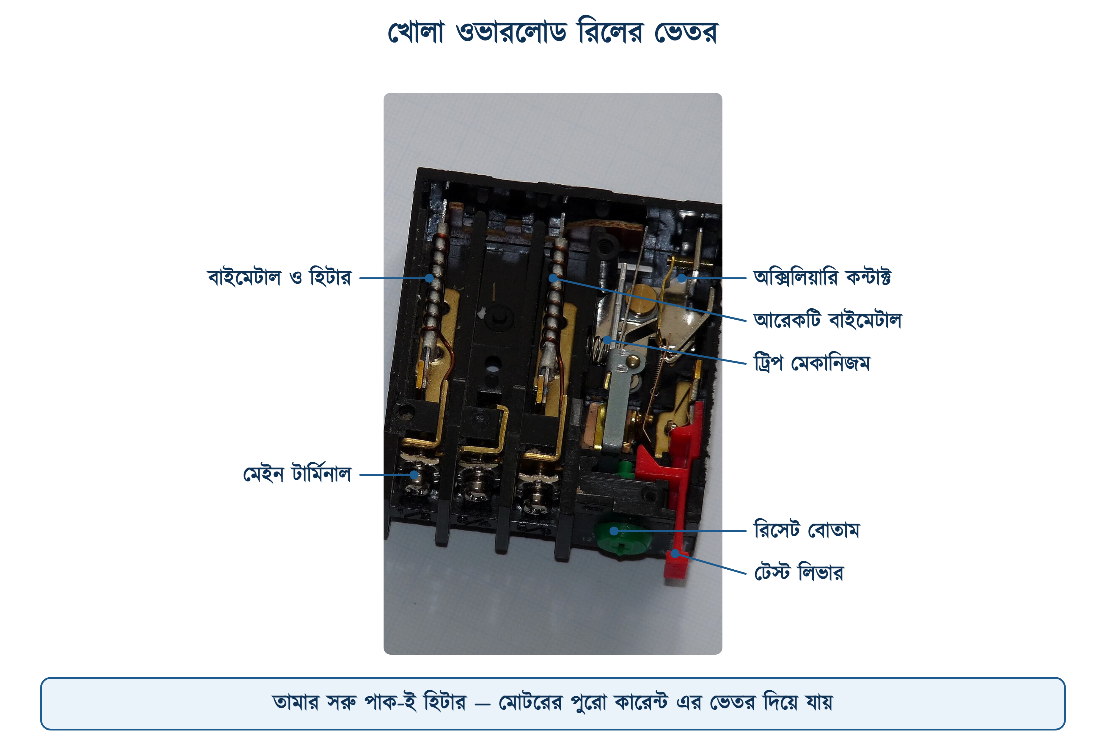
চিত্র ৯.৪: খোলা ওভারলোড রিলে — হিটার জড়ানো বাইমেটাল ও ট্রিপ মেকানিজম
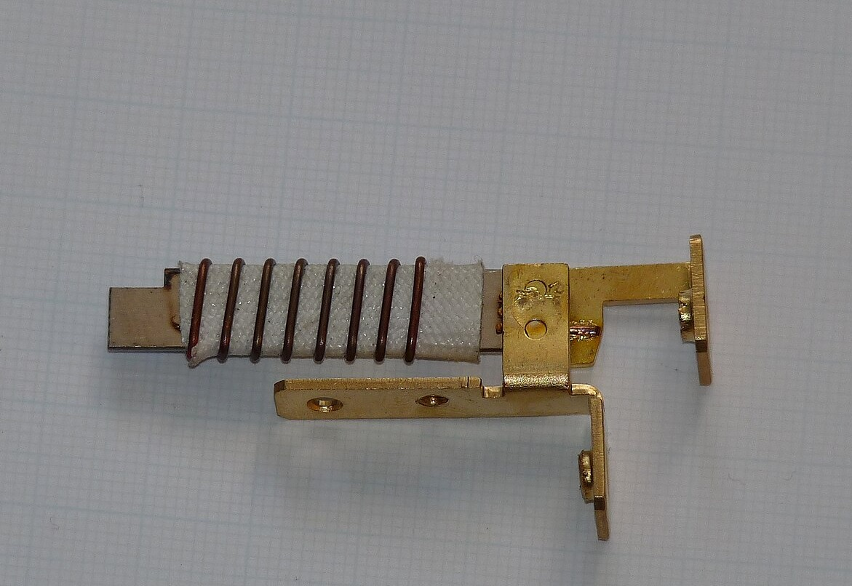 | 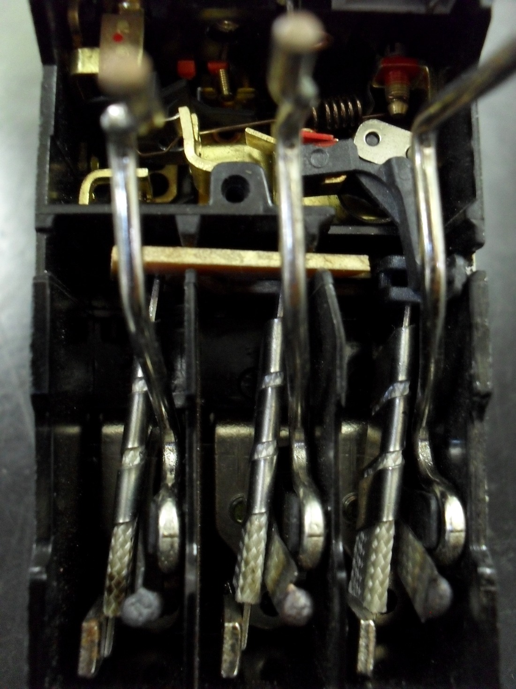
হিটার জড়ানো একটি বাইমেটাল | পুরনো রিলের ভেতরে তিনটি বাইমেটাল
চিত্র ৯.৫: বাইমেটাল — আলাদা করে ও রিলের ভেতরে
❖ কেন ঝটকায় খোলে
ট্রিপ মেকানিজমের স্প্রিং কন্টাক্টকে ধীরে নয়, ঝটকায় খোলে। বাইমেটাল খুব ধীরে বাঁকে; কন্টাক্ট যদি সেই গতিতে খুলত, তাহলে অর্ধেক-খোলা অবস্থায় আর্ক জ্বলত, আর কয়েল কাঁপতে থাকত।

৯.৩.২ তিনটি বাড়তি কৌশল
আধুনিক থার্মাল রিলের ভেতরে বাইমেটাল ছাড়াও তিনটি ব্যবস্থা থাকে। তিনটিই মাঠে সরাসরি কাজে লাগে।
১. তাপমাত্রা-পূরণ (Ambient Compensation)। গরম প্যানেলে বাইমেটাল এমনিতেই কিছুটা বেঁকে থাকে, ফলে রিলে আগেভাগে ট্রিপ করতে চায়। একটি বাড়তি পূরক ফালি, যেটি মোটরের কারেন্ট বহন করে না, উল্টো দিকে বেঁকে সেটি শোধ করে দেয়। Siemens-এর 3RU2 রিলে –৪০ থেকে +৬০ °C পর্যন্ত এভাবে পূরণ করে।
২. ফেজ হারানোর সংবেদনশীলতা (Phase Failure Sensitivity)। একটি ফেজ চলে গেলে কেবল দুটি বাইমেটাল গরম হয়। একা দুটির জোর কম, তাই স্বাভাবিকভাবে ট্রিপ হতে বেশি সময় লাগত — অথচ ঠিক তখনই মোটর সবচেয়ে বিপদে। তাই ভেতরে দুটি সমান্তরাল দণ্ডের একটি ডিফারেনশিয়াল ব্যবস্থা থাকে: তিন ফালি সমান না বাঁকলে দণ্ড দুটি পরস্পরের উল্টো দিকে সরে, আর ট্রিপ তাড়াতাড়ি হয়।
৩. ফ্রি ট্রিপিং। রিসেট বোতাম চেপে ধরে রাখলেও রিলে ট্রিপ করবেই। বোতাম আটকে দিয়ে মোটর চালানোর চেষ্টা তাই কাজে আসে না।

৯.৩.৩ রিকভারি সময়
ট্রিপের পর বাইমেটাল ঠান্ডা না হওয়া পর্যন্ত রিলে রিসেট হয় না। সময়টা কয়েক মিনিট, আর কত বেশি কারেন্টে ট্রিপ হয়েছিল তার উপর নির্ভর করে। বিরক্তিকর মনে হলেও এটি ইচ্ছাকৃত: রিলে ঠান্ডা হওয়ার সময়ে মোটরও ঠান্ডা হয়। বারবার RESET চেপে সঙ্গে সঙ্গে চালু করতে পারলে প্রতিবার গরম মোটরে আরও তাপ জমত।

৯.৩.৪ ইলেকট্রনিক ওভারলোড রিলে
বাইমেটালের বদলে কিছু রিলে প্রতি ফেজে একটি ছোট কারেন্ট ট্রান্সফরমার দিয়ে কারেন্ট মাপে, আর একটি ইলেকট্রনিক সার্কিট মোটরের তাপের হিসাব কষে। বাইরে থেকে দেখতে প্রায় একই। সুবিধা হলো সেটিংয়ের পরিসর চওড়া, ফেজ হারানো আরও নির্ভুলভাবে ধরে, অনেকগুলোতে ট্রিপ ক্লাস বদলানো যায়, আর নিজের তাপ-অপচয়ও কম। Siemens-এর 3RB3 সিরিজে অটো রিসেট বাছলে রিকভারি সময় স্থির তিন মিনিট।
একটি সীমাবদ্ধতা মনে রাখতে হয়। অনেক ইলেকট্রনিক রিলে কেবল থ্রি-ফেজ AC-র জন্য বানানো, সিঙ্গেল ফেজ বা DC লোডে চলে না — Siemens-এর ম্যানুয়াল 3RB30/3RB31-এর বেলায় ঠিক এটিই বলে। সিঙ্গেল ফেজ মোটরে থার্মাল রিলেই নিরাপদ পছন্দ (৯.১০ দেখুন)।

৯.৪ ওভারলোড রিলের গায়ে যা থাকে
প্রস্তুতকারক আলাদা হলেও সামনের দিকটা প্রায় সবার এক রকম। একটি ডায়াল, দু-তিনটি বোতাম, একটি ছোট জানালা, আর দুই সারি টার্মিনাল।
• সেটিং ডায়াল — অ্যাম্পিয়ারে দাগ কাটা। এখানে মোটরের নেমপ্লেটের কারেন্ট বসানো হয় (৯.৬)।
• TEST বোতাম — চাপলে রিলে কৃত্রিমভাবে ট্রিপ করে। কন্ট্রোল সার্কিটের তার ঠিক আছে কি না যাচাইয়ের সবচেয়ে সহজ উপায়।
• STOP বোতাম — অনেক রিলেতে থাকে; চাপলে 95-96 খোলে, ছাড়লে আবার বন্ধ হয়। Schneider-এর LRD-তে নীল বোতামটিই STOP ও RESET দুটোর কাজ করে।
• RESET ও Man/Auto বাছাই — ট্রিপের পর রিলেকে আগের অবস্থায় ফেরায়। কোনো কোনো রিলেতে H (হাতে) ও A (স্বয়ংক্রিয়) লেখা।
• ট্রিপ-নির্দেশক — ট্রিপ করলে রঙিন চিহ্ন দেখা যায়। প্যানেল খুলে প্রথমেই এটি দেখুন।
• 95-96 (NC) — ট্রিপ কন্টাক্ট; কন্টাক্টরের কয়েলের পথে সিরিজে বসে।
• 97-98 (NO) — সংকেত কন্টাক্ট; ট্রিপ বাতি বা অ্যালার্মের জন্য।
• 2/T1, 4/T2, 6/T3 — মোটরের দিকের মেইন টার্মিনাল। উপরের দিকে তিনটি মোটা পিন সরাসরি কন্টাক্টরের 2, 4, 6-এ ঢোকে।
সারণি ৯.৩: ওভারলোড রিলের কন্টাক্টের অবস্থা
অবস্থা | 95-96 | 97-98 | কন্টাক্টরের কয়েল | ট্রিপ বাতি
স্বাভাবিক (ট্রিপ হয়নি) | বন্ধ | খোলা | চালু থাকতে পারে | নিভে
ট্রিপ হয়েছে | খোলা | বন্ধ | ছেড়ে দিয়েছে | জ্বলে
STOP বোতাম চাপা | খোলা | খোলা | ছেড়ে দিয়েছে | নিভে

সারণির শেষ সারিটি ABB-র TA-সিরিজের মতো রিলের জন্য, যেখানে STOP চাপলে কেবল NC খোলে। সব ব্র্যান্ডের বোতামের কাজ হুবহু এক নয়, তাই নতুন রিলের বেলায় গায়ের ছাপা ছক বা ডেটাশিট দেখে নিন।
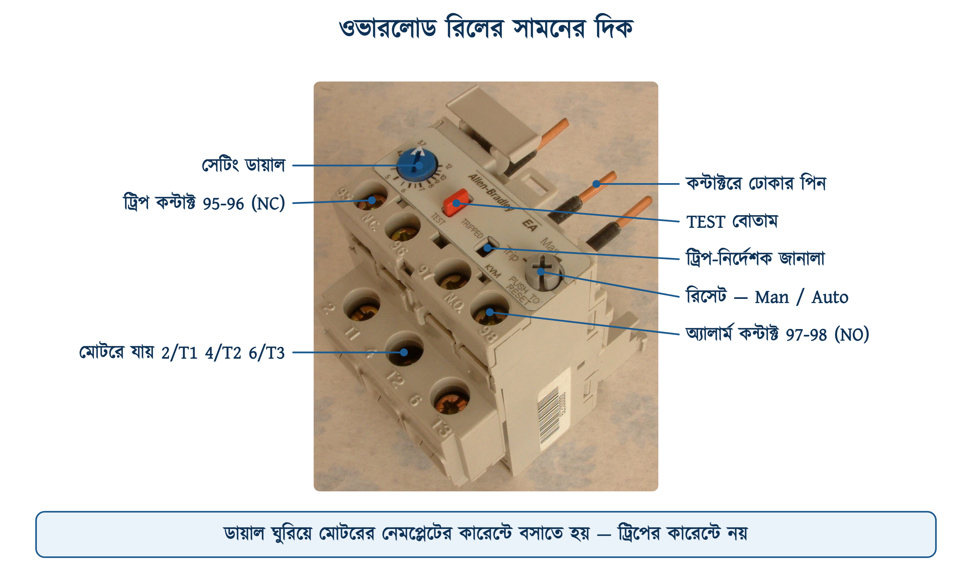
চিত্র ৯.৬: ওভারলোড রিলের সামনের দিকের অংশ ও টার্মিনাল

৯.৪.১ প্রতীক ও নম্বর
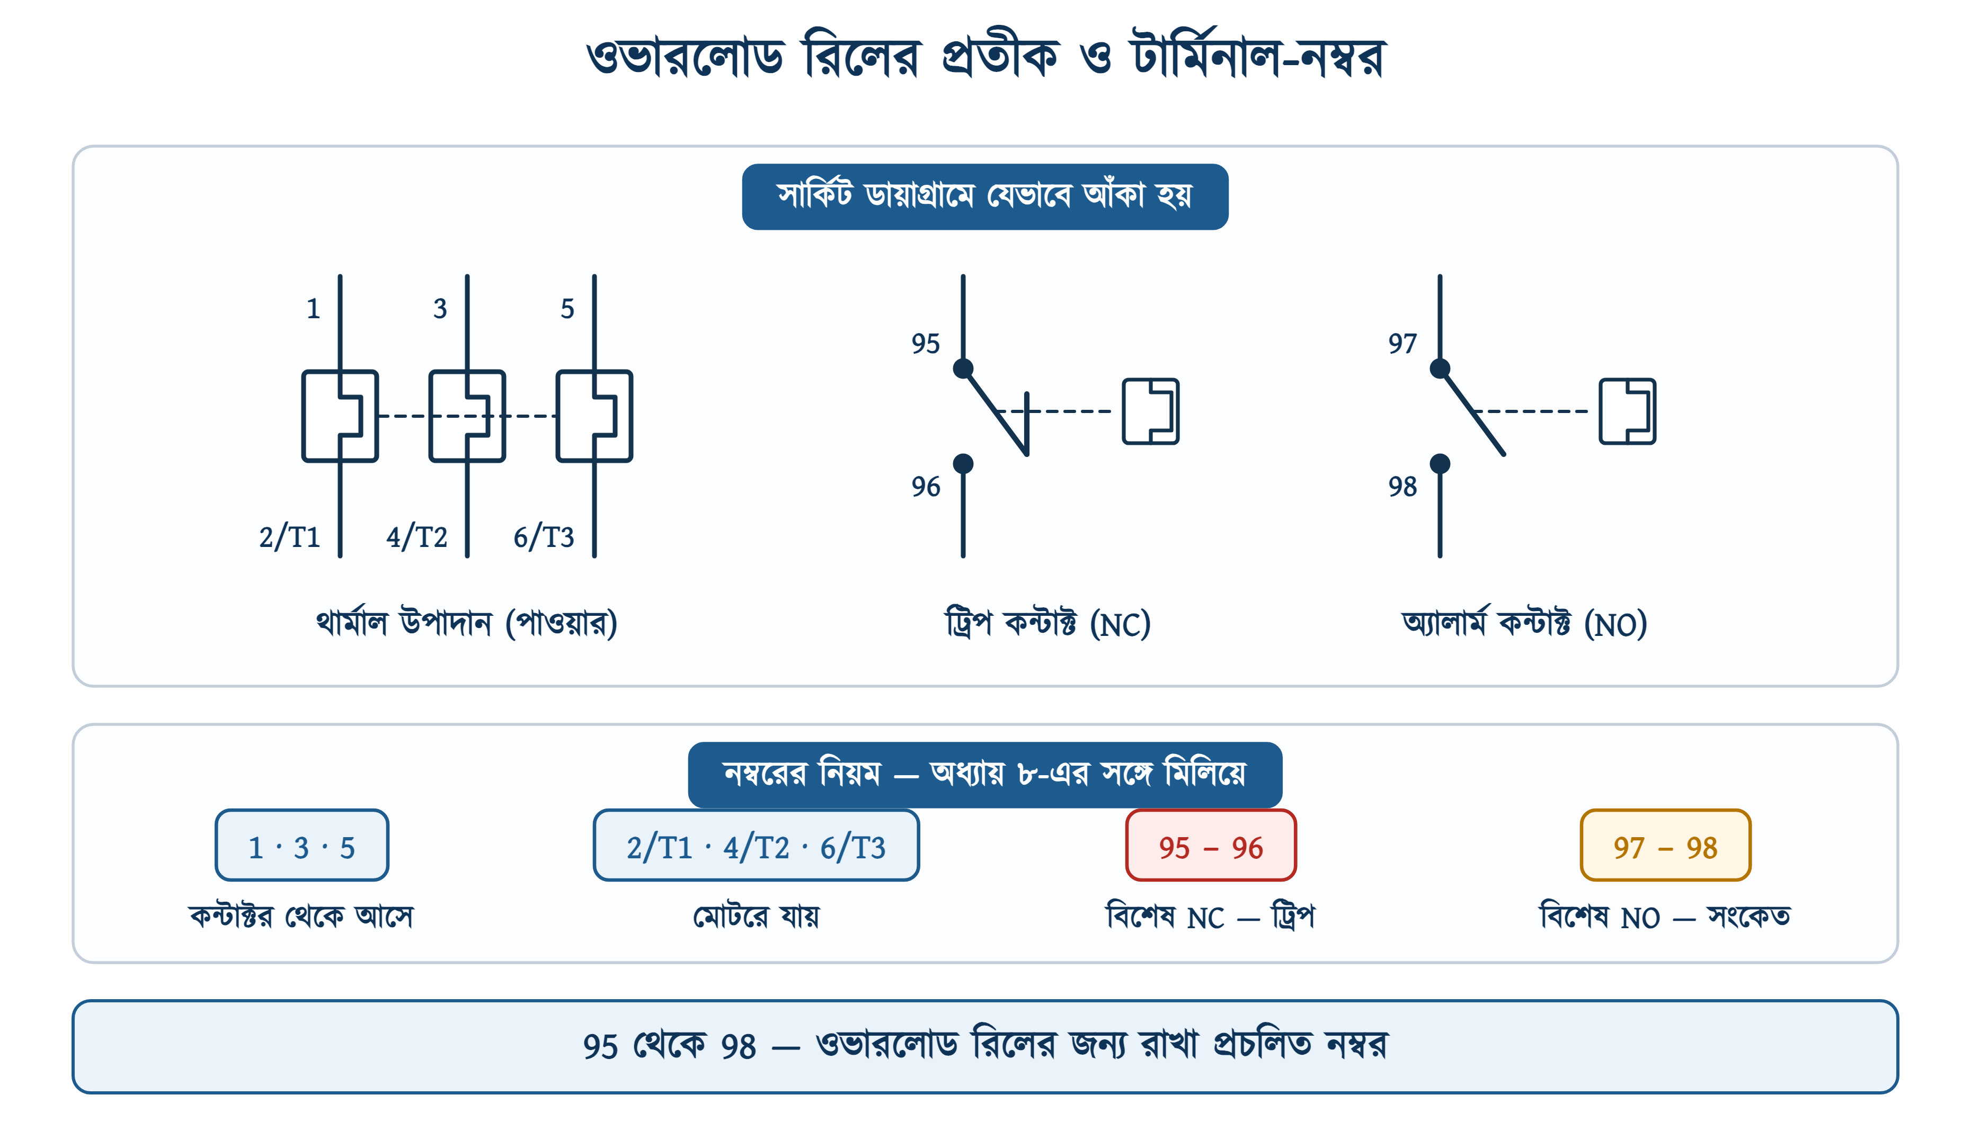
চিত্র ৯.৭: ওভারলোড রিলের প্রতীক ও টার্মিনাল-নম্বরের নিয়ম
অধ্যায় ৮-এর সারণি ৮.২-এ দ্বিতীয় অঙ্ক 5-6 ও 7-8-এর কথা বলা হয়েছিল — এখানে এসে তার প্রথম ব্যবহার দেখা গেল। 95-96 ও 97-98 নম্বর জোড়া প্রচলিতভাবে ওভারলোড রিলের জন্যই রাখা; টাইমারের কন্টাক্টেও 5-6 ও 7-8 দেখা যায়। সার্কিট ডায়াগ্রামে এই বইয়ে ওভারলোড রিলের নাম F2 লেখা হয়েছে; অনেক দেশি ড্রয়িংয়ে লেখা থাকে OLR।

৯.৪.২ বসানোর দুই পদ্ধতি
বেশির ভাগ রিলে সরাসরি কন্টাক্টরের নিচে বসে: রিলের তিনটি পিন কন্টাক্টরের 2, 4, 6 টার্মিনালে ঢুকিয়ে স্ক্রু টাইট করলেই হলো, মাঝে কোনো তার লাগে না। তবে প্রস্তুতকারক যে কন্টাক্টরের জন্য রিলেটি বানিয়েছে, সেটির নিচেই কেবল এভাবে বসে। অন্য ব্র্যান্ডের কন্টাক্টরের সঙ্গে জুড়তে হলে রিলেটি আলাদা একটি বেসে বসিয়ে তার দিয়ে জুড়তে হয়।
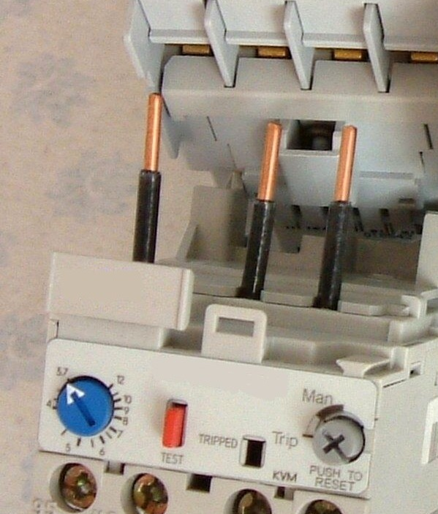 | 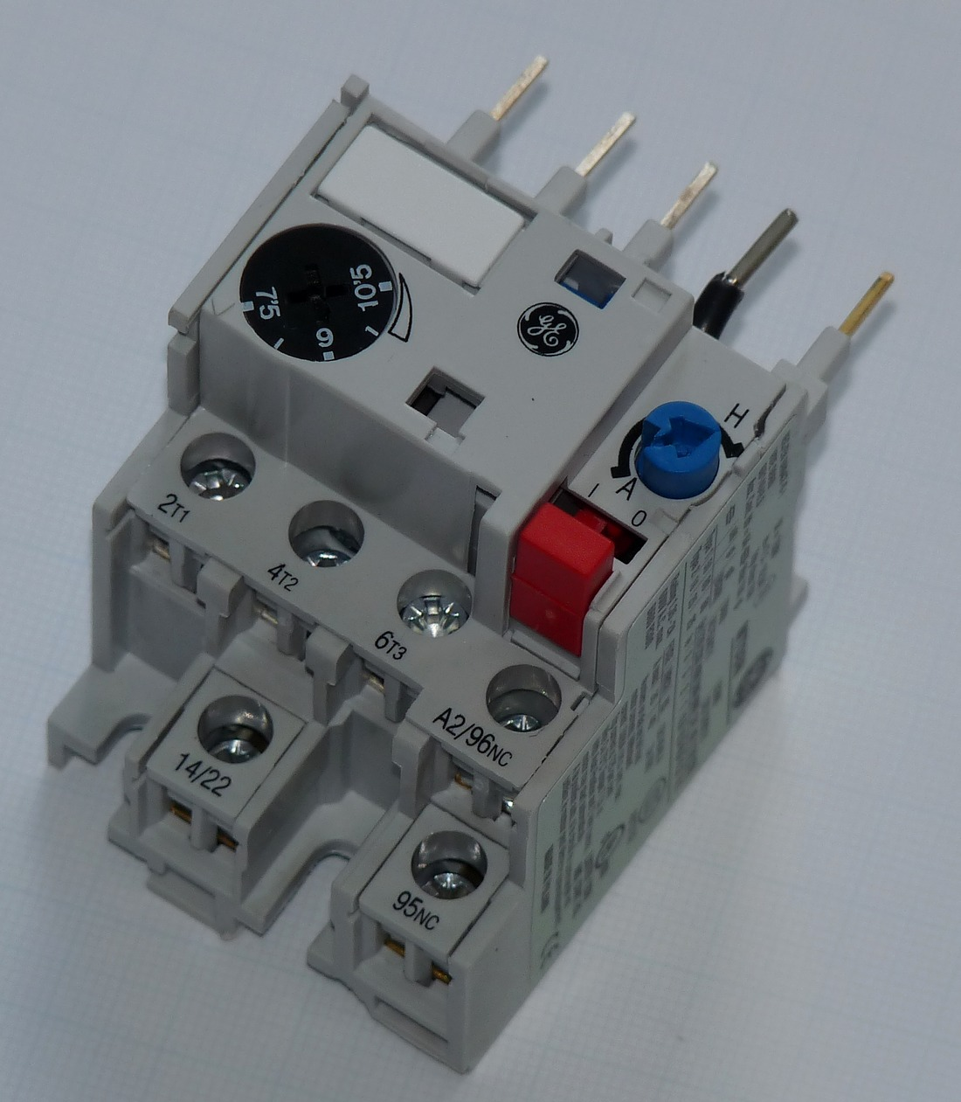 | 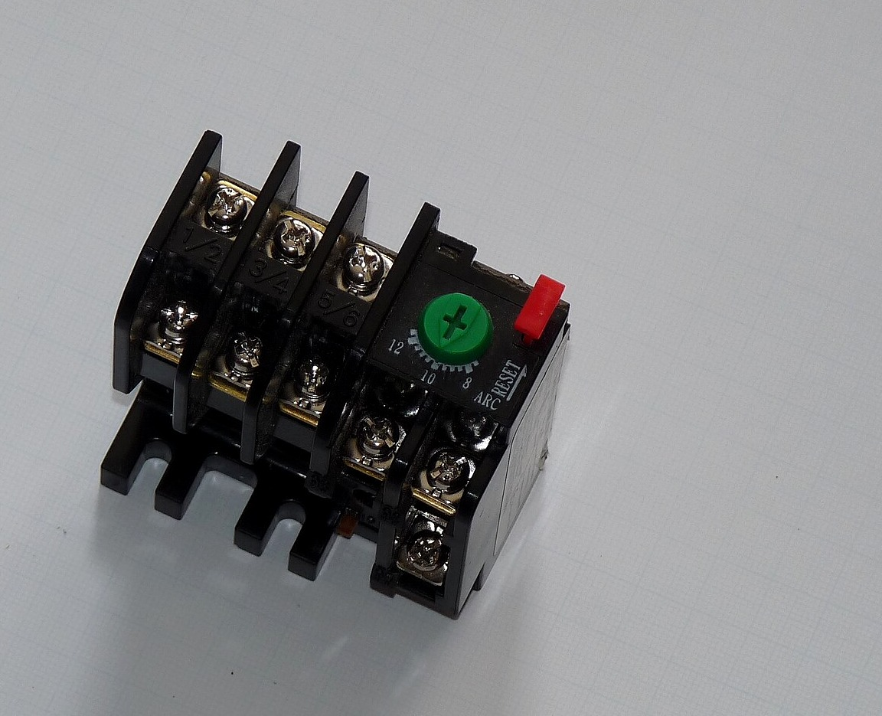
কন্টাক্টরের নিচে সরাসরি বসানো | GE MTO3 — ডায়াল 7.5–10.5 A | RA-20 — বাজারের চেনা ঘরানা
চিত্র ৯.৮: নানা ব্র্যান্ডের থার্মাল ওভারলোড রিলে

৯.৪.৩ রিসেট — হাতে না স্বয়ংক্রিয়
অটো রিসেটে বাইমেটাল ঠান্ডা হলেই রিলে নিজে থেকে 95-96 আবার বন্ধ করে দেয়। এর ফল কী হবে, সেটা নির্ভর করে কন্ট্রোল সার্কিটের উপরে — আর এখানেই অধ্যায় ৮-এর দুই তার বনাম তিন তারের পাঠটি আবার কাজে লাগে।
• তিন তারের কন্ট্রোলে (পুশ বাটন ও হোল্ডিং কন্টাক্ট) — ট্রিপের সময় ল্যাচ ভেঙে গেছে। 95-96 আবার বন্ধ হলেও START না চাপা পর্যন্ত মোটর চালু হবে না।
• দুই তারের কন্ট্রোলে (সিলেক্টর সুইচ বা ফ্লোট সুইচ) — সুইচ তখনো ON। 95-96 বন্ধ হওয়ামাত্র মোটর নিজে থেকেই আবার চালু হয়ে যাবে, কেউ কিছু না ছুঁয়েই।
⚠ নিরাপত্তা সতর্কতা
দুই তারের কন্ট্রোলে অটো রিসেট মানে একটি মোটর যা কিছুক্ষণ পর পর নিজে থেকে চালু হয়, গরম হয়, ট্রিপ করে, আবার চালু হয় — যতক্ষণ না পুড়ে যায়। মানুষ কাছে থাকলে বিপদ আরও বড়; Siemens তার রিলের ম্যানুয়ালে এ নিয়ে আলাদা সতর্কবাণী দিয়েছে। নিয়ম হিসেবে রিলে Manual (H) অবস্থায় রাখুন। অটো রিসেট কেবল সেই জায়গায়, যেখানে মানুষ যেতে পারে না আর কেউ ইচ্ছে করে সেটি বেছেছে।

৯.৫ ট্রিপ ক্লাস ও ট্রিপের শর্ত
কারেন্ট সেটিংয়ের ঠিক কতটা উপরে গেলে আর কত সময় পরে রিলে ট্রিপ করবে, তা প্রস্তুতকারক ইচ্ছেমতো ঠিক করে না। IEC 60947-4-1 দুটি কথা বেঁধে দিয়েছে।

৯.৫.১ ১.০৫ ও ১.২ গুণের নিয়ম
সেটিং কারেন্টের ১.০৫ গুণে রিলে ট্রিপ করবে না, আর ১.২ গুণে দুই ঘণ্টার মধ্যে ট্রিপ করবেই। অর্থাৎ ডায়ালে যে সংখ্যা বসানো হয়, সেটি ট্রিপের কারেন্ট নয়; সেটি মোটরের কারেন্ট। ট্রিপ শুরু হয় তার ৫ থেকে ২০ শতাংশ উপরে কোথাও।
∑ ট্রিপের সীমা (IEC 60947-4-1)
ট্রিপ করবে না: I ≤ 1.05 × Ir
দুই ঘণ্টার মধ্যে ট্রিপ করবে: I ≥ 1.2 × Ir
এখানে Ir = ডায়ালের সেটিং = মোটরের নেমপ্লেটের কারেন্ট

৯.৫.২ ট্রিপ ক্লাস
বড় কারেন্টে রিলে কত দ্রুত কাজ করবে, তা বোঝায় ট্রিপ ক্লাস। পরীক্ষাটি হয় সেটিংয়ের ৭.২ গুণ কারেন্টে, ঠান্ডা অবস্থা থেকে — প্রায় চালুর কারেন্টের সমান। ক্লাসের সংখ্যাটি ওই পরীক্ষায় সর্বোচ্চ কত সেকেন্ডে ট্রিপ করবে, তা-ই বলে।
সারণি ৯.৪: ট্রিপ ক্লাস (IEC 60947-4-1)
ট্রিপ ক্লাস | ৭.২ × Ir-এ ট্রিপের সময় (ঠান্ডা থেকে) | ১.৫ × Ir-এ সর্বোচ্চ সময় (গরম থেকে) | সাধারণ ব্যবহার
10A | 2 – 10 s | 120 s (২ মিনিট) | সাধারণ মোটর — সবচেয়ে প্রচলিত
10 | 4 – 10 s | 240 s (৪ মিনিট) | সাধারণ মোটর
20 | 6 – 20 s | 480 s (৮ মিনিট) | ভারী শুরু — বড় পাখা, কম্প্রেসর
30 | 9 – 30 s | 720 s (১২ মিনিট) | খুব ভারী শুরু — ক্রাশার, সেন্ট্রিফিউজ

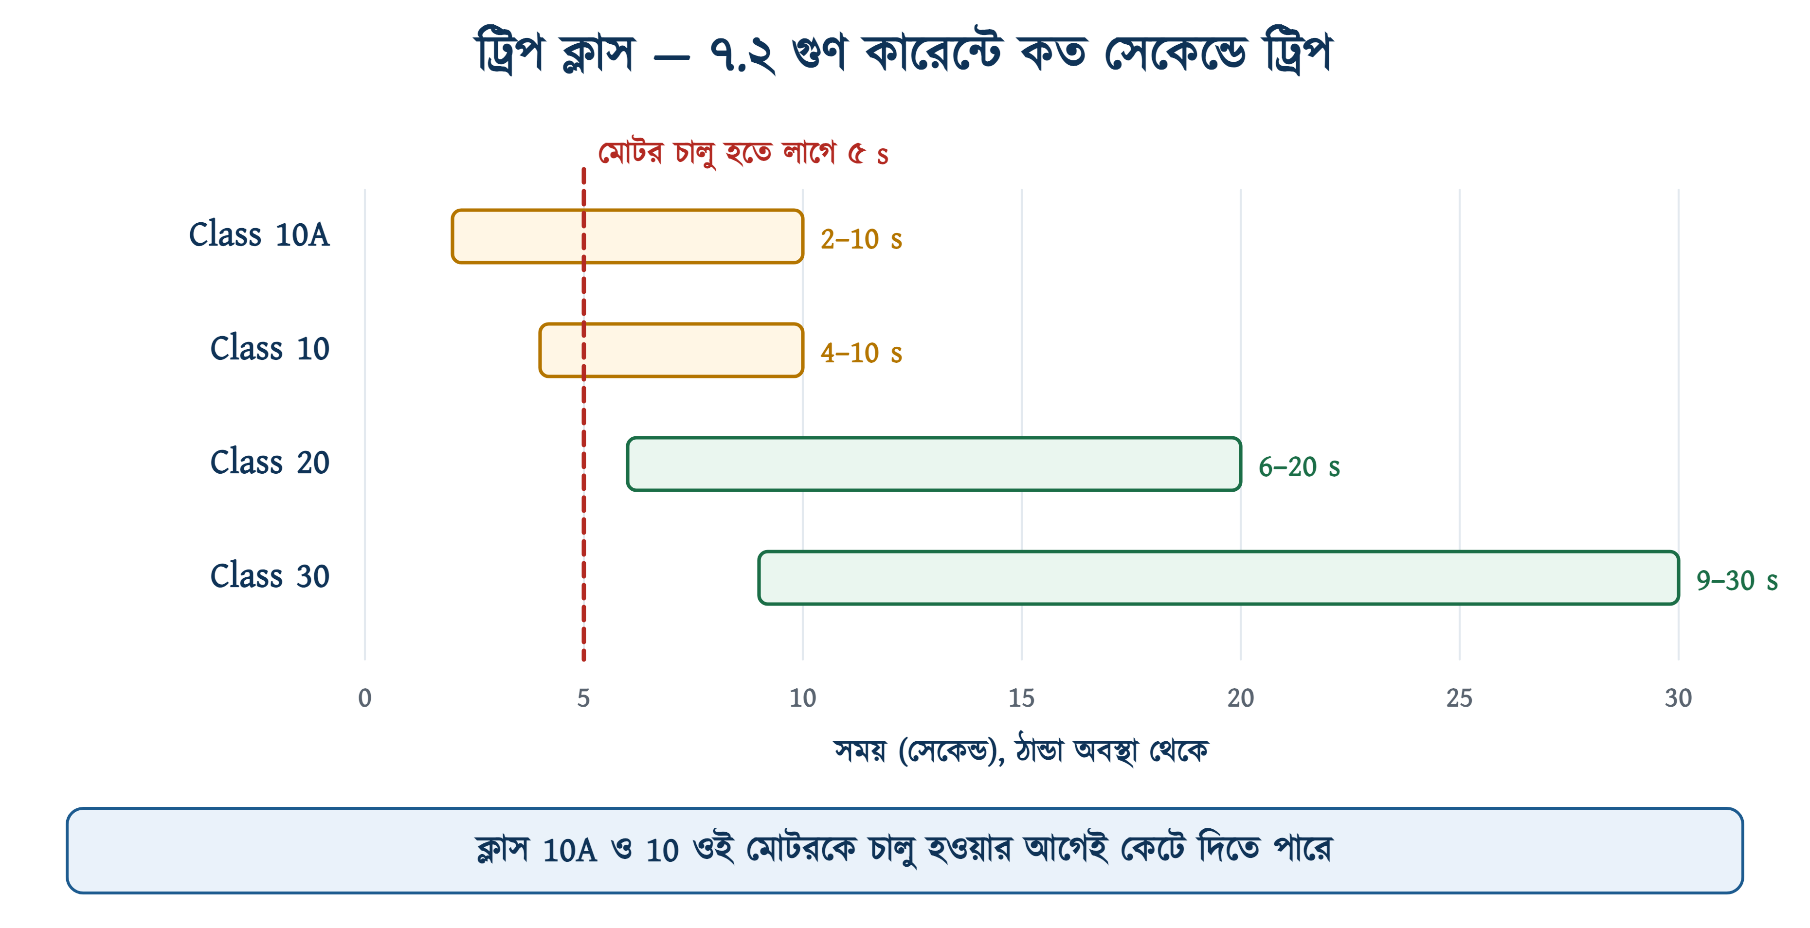
চিত্র ৯.৯: চার ট্রিপ ক্লাসের সময়-সীমা, আর ৫ সেকেন্ডে চালু হওয়া একটি মোটর
নিয়মটি সরল: মোটর চালু হতে যত সময় নেয়, রিলের ন্যূনতম ট্রিপ-সময় তার চেয়ে বেশি হতে হবে। নইলে প্রতিবার চালুর সময়েই রিলে কেটে দেবে। মাঠে একে বলে "নুইসেন্স ট্রিপ" — মোটর সুস্থ, অথচ চালু হয় না।
উদাহরণ ৯.২
একটি বড় সেন্ট্রিফিউগাল পাখা DOL-এ চালু হতে প্রায় ৫ সেকেন্ড নেয়। ক্লাস 10A, 10 ও 20 — কোন রিলে নিরাপদে চলবে?
প্রদত্ত : tstart = 5 s ন্যূনতম ট্রিপ-সময়: 10A-তে 2 s, 10-এ 4 s, 20-এ 6 s
নির্ণেয় : উপযুক্ত ট্রিপ ক্লাস = ?
সমাধান :
$$t_{min}\text{(10}A\text{) = 2 }\text{s} \text{≤}\text{ 5 }\text{s}$$
$$t_{min}\text{(10) = 4 }\text{s} \text{≤}\text{ 5 }\text{s}$$
$$t_{min}\text{(20) = 6 }\text{s} \text{≥}\text{ 5 }\text{s}$$
উত্তর : ক্লাস 20 — এটিই একমাত্র যেটি চালুর পুরো সময়টা নিশ্চিতভাবে সহ্য করবে।
হিসাবটি সাবধানী। চালুর কারেন্ট ৭.২ গুণের কম হলে 10 ক্লাসের রিলেও হয়তো টিকে যাবে, কিন্তু সেটি ভাগ্যের উপর ছেড়ে দেওয়া। চিত্র ৯.৯-এ লাল রেখাটি ঠিক এই তুলনাটিই দেখায়।

❖ ঠান্ডা আর গরম মোটর এক নয়
টেবিলের সময় ঠান্ডা অবস্থা থেকে মাপা। অনেকক্ষণ চলার পর গরম মোটরে রিলের ট্রিপ-সময় অনেক কমে যায় — Siemens-এর 3RU2 রিলের বেলায় প্রায় এক-চতুর্থাংশ। তাই গরম মোটর বন্ধ করে সঙ্গে সঙ্গে আবার চালু করলে যে রিলে কেটে যায়, সেটি ত্রুটি নয়।

৯.৬ ওভারলোড রিলে নির্বাচন ও সেটিং
রিলে বাছাই চার ধাপের কাজ। প্রথম ধাপটিই আসল, বাকিগুলো মিলিয়ে দেখা।
১. মোটরের ফুল-লোড কারেন্ট নাও — নেমপ্লেট থেকে, না থাকলে অধ্যায় ৭-এর সূত্রে হিসাব করে।
২. এমন রিলে বাছো যার সেটিং পরিসরের ভেতরে ওই কারেন্ট পড়ে। পরিসরের একেবারে কিনারায় না পড়লে ভালো, পরে সামান্য বদলানোর সুযোগ থাকে।
৩. ডায়াল ঠিক ফুল-লোড কারেন্টে বসাও। বেশিও না, কমও না।
৪. রিলের ডেটাশিটে লেখা সর্বোচ্চ ব্যাকআপ ফিউজ আর কোন কন্টাক্টরের সঙ্গে বসে — দুটো মিলিয়ে নাও।
সারণি ৯.৫: থার্মাল ওভারলোড রিলের পরিসর ও ব্যাকআপ ফিউজ (Schneider TeSys LRD, ক্লাস 10A)
সেটিং পরিসর | মডেল | সর্বোচ্চ ফিউজ aM | সর্বোচ্চ ফিউজ gG | যে কন্টাক্টরের নিচে বসে
2.5 – 4 A | LRD08 | 6 A | 10 A | LC1 D09 – D38
4 – 6 A | LRD10 | 8 A | 16 A | LC1 D09 – D38
5.5 – 8 A | LRD12 | 12 A | 20 A | LC1 D09 – D38
7 – 10 A | LRD14 | 12 A | 20 A | LC1 D09 – D38
9 – 13 A | LRD16 | 16 A | 25 A | LC1 D12 – D38
12 – 18 A | LRD21 | 20 A | 35 A | LC1 D18 – D38
16 – 24 A | LRD22 | 25 A | 50 A | LC1 D25 – D38
23 – 32 A | LRD32 | 40 A | 63 A | LC1 D25 – D38
30 – 38 A | LRD35 | 40 A | 80 A | LC1 D32 ও D38

সারণির পরিসরগুলো ইচ্ছে করে একটু একটু করে পরস্পরের উপরে পড়ে — 5.5–8 আর 7–10, 9–13 আর 12–18। ফলে প্রায় যেকোনো কারেন্টের জন্য দুটি বিকল্প থাকে। অন্য ব্র্যান্ডের পরিসর প্রায় একই রকম, তবে হুবহু নয়; কেনার আগে সেই ব্র্যান্ডের নিজের ছক দেখুন।
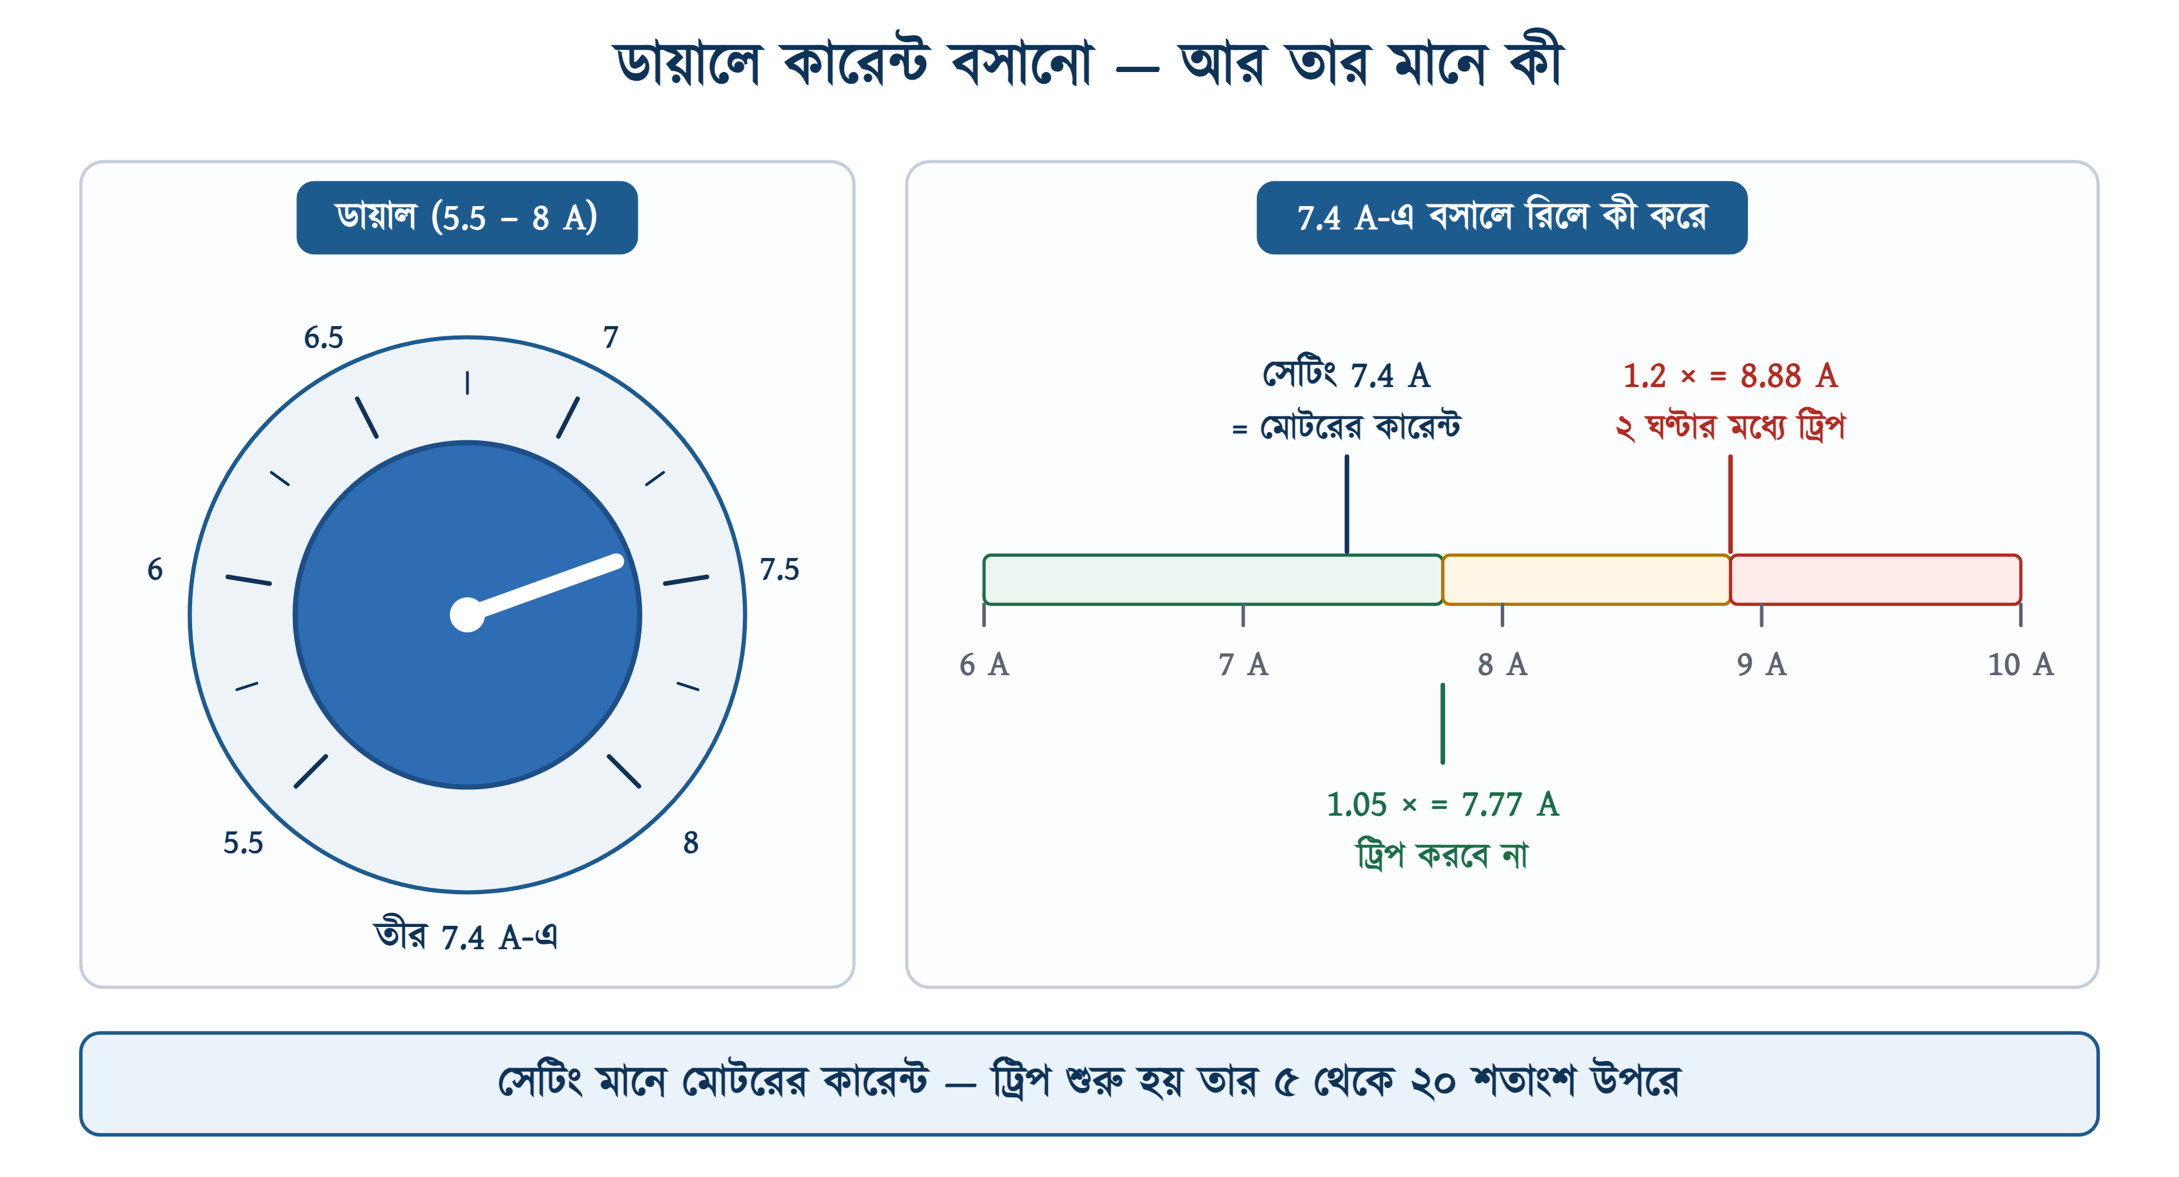
চিত্র ৯.১০: ডায়ালে 7.4 A বসানো, আর তার ফলে কোন কারেন্টে কী হবে
উদাহরণ ৯.৩
একটি ১০ অশ্বশক্তির থ্রি-ফেজ মোটর 400 V-এ চলে। দক্ষতা ৮৮ শতাংশ, পাওয়ার ফ্যাক্টর ০.৮৬। ফুল-লোড কারেন্ট বের করে উপযুক্ত ওভারলোড রিলে ও তার সেটিং ঠিক করুন।
প্রদত্ত : P = 10 অশ্বশক্তি = 7460 W VL = 400 V cos φ = 0.86 দক্ষতা = 0.88
নির্ণেয় : IL = ? রিলে ও সেটিং = ?
সমাধান :
$$I_{L}\text{ = }\frac{\begin{aligned}\text{7460}\end{aligned}}{\begin{aligned}\text{1.732 }\text{×}\text{ 400 }\text{×}\text{ 0.86 }\text{×}\text{ 0.88}\end{aligned}}$$
$$\text{= }\frac{\begin{aligned}\text{7460}\end{aligned}}{\begin{aligned}\text{524.3}\end{aligned}}\text{ = 14.2 }\text{A}$$
$$I_{r}\text{ = 14.2 }\text{A}$$
উত্তর : লাইন কারেন্ট প্রায় 14.2 A। সারণি ৯.৫ থেকে LRD21 (12–18 A), ডায়াল 14.2 A-এ। এটি LC1D18 বা তার বড় কন্টাক্টরের নিচে বসে।
LRD16-এর পরিসর 9–13 A — 14.2 তার বাইরে, তাই চলবে না। সূত্রটি অধ্যায় ৭-এর উদাহরণ ৭.৪-এরই, কেবল সংখ্যা আলাদা। অধ্যায় ৮-এর সারণি অনুযায়ী ১০ অশ্বশক্তিতে 18 A / 7.5 kW কন্টাক্টর লাগে, আর LRD21 ঠিক সেটির নিচে বসে।

উদাহরণ ৯.৪
অধ্যায় ৮-এর উদাহরণ ৮.৩-এ ৫ অশ্বশক্তির মোটরের (7.37 A) জন্য LC1D09 কন্টাক্টর বাছা হয়েছিল। এর ওভারলোড রিলে বাছাই করুন, ডায়াল সেট করুন, আর কোন কারেন্টে রিলে ট্রিপ করবে না ও কোন কারেন্টে করবে তা বের করুন।
প্রদত্ত : IFL = 7.37 A কন্টাক্টর = LC1D09
নির্ণেয় : রিলে = ? Ir = ? ট্রিপের সীমা = ?
সমাধান :
$$I_{r}\text{ = }I_{FL}\text{ = 7.37 }\text{≈}\text{ 7.4 }\text{A}$$
$$I_{nt}\text{ = 1.05 }\text{×}\text{ 7.4 = 7.77 }\text{A}$$
$$I_{t}\text{ = 1.2 }\text{×}\text{ 7.4 = 8.88 }\text{A}$$
উত্তর : LRD12 (5.5–8 A), ডায়াল 7.4 A-এ। 7.77 A পর্যন্ত ট্রিপ করবে না, 8.88 A-এ দুই ঘণ্টার মধ্যে করবে। সারণি ৯.৫ অনুযায়ী এটি LC1D09-এর নিচে বসে, আর ব্যাকআপ হিসাবে সর্বোচ্চ 20 A gG ফিউজ চলবে।
LRD14 (7–10 A)-ও চলত, কারণ 7.37 সেটারও পরিসরে। তবে সেখানে ডায়াল প্রায় সর্বনিম্ন দাগে থাকত। LRD12-তে সেটিং পরিসরের উপরের দিকে, আর সেখান থেকে দুদিকেই কিছুটা সরানো যায়।

⚠ নিরাপত্তা সতর্কতা
ডায়াল কখনো স্কেলের দাগের বাইরে ঘোরাবেন না। Siemens তার ম্যানুয়ালে স্পষ্ট লিখেছে, সর্বনিম্ন ও সর্বোচ্চ দাগের বাইরের সেটিং অনুমোদিত নয়। মোটরের কারেন্ট পরিসরে না পড়লে রিলেটাই ভুল — অন্য পরিসরের রিলে আনুন।

৯.৬.১ ভুল সেটিংয়ের দাম
রিলে বারবার ট্রিপ করছে বলে ডায়াল একটু বাড়িয়ে দেওয়া — মাঠে খুব চেনা দৃশ্য। কাগজে-কলমে দেখা যাক, এতে মোটরের কী হয়।
উদাহরণ ৯.৫
উদাহরণ ৯.৪-এর 7.4 A-এর মোটরটির রিলে কেউ 9 A-এ সেট করে দিয়েছে। এখন রিলে কোন কারেন্টে নিশ্চিতভাবে ট্রিপ করবে, আর সেটি মোটরের রেটিংয়ের কত শতাংশ?
প্রদত্ত : IFL = 7.4 A ভুল সেটিং Ir = 9 A
নির্ণেয় : It = ? It / IFL = ?
সমাধান :
$$I_{t}\text{ = 1.2 }\text{×}\text{ 9 = 10.8 }\text{A}$$
$$\frac{\begin{aligned}I_{t}\end{aligned}}{\begin{aligned}I_{FL}\end{aligned}}\text{ = }\frac{\begin{aligned}\text{10.8}\end{aligned}}{\begin{aligned}\text{7.4}\end{aligned}}\text{ = 1.46}$$
উত্তর : রিলে 10.8 A-এ ট্রিপ করবে — মোটরের রেটিংয়ের ১৪৬ শতাংশে।
অর্থাৎ মোটরটি ৪৬ শতাংশ ওভারলোডে দুই ঘণ্টা পর্যন্ত চলতে পারে, রিলে কিছুই বলবে না। ওইটুকু সময়ে কয়েলের ইনসুলেশন মারাত্মকভাবে ক্ষতিগ্রস্ত হয়। রিলে ট্রিপ করলে ডায়াল নয়, কারণ খুঁজতে হবে।

✔ ব্যবহারিক পরামর্শ
সেট করার পর ক্ল্যাম্প মিটার দিয়ে (অধ্যায় ৫-এর ৫.৫) তিন ফেজের কারেন্ট মেপে প্যানেলের দরজায় লিখে রাখুন — তারিখসহ। ছ'মাস পরে একই মাপ নিলে বেয়ারিং বা লোডের সমস্যা ট্রিপ হওয়ার অনেক আগেই ধরা পড়ে।

৯.৭ DOL স্টার্টারের পাওয়ার সার্কিট
অধ্যায় ৮-এর পাওয়ার সার্কিটে এখন একটিমাত্র যন্ত্র যোগ হলো। তিন ফেজ Q1 (MCCB বা MCB) হয়ে কন্টাক্টর KM1-এর 1, 3, 5-এ ঢোকে, 2, 4, 6 থেকে বেরিয়ে সরাসরি ওভারলোড রিলে F2-এর থার্মাল উপাদানে যায়, আর রিলের 2/T1, 4/T2, 6/T3 থেকে মোটরের U, V, W-তে।
মোটরের কারেন্ট তিনটি যন্ত্রের ভেতর দিয়ে সিরিজে যায়, তাই তিনটিই অন্তত মোটরের ফুল-লোড কারেন্ট সইতে পারতে হবে — বিএনবিসি ১.৩.২৭(ক)। মোটরের বডির আর্থ তার আলাদা, সরাসরি প্যানেলের আর্থ বার থেকে। সেটি কোনো যন্ত্রের ভেতর দিয়ে যায় না।
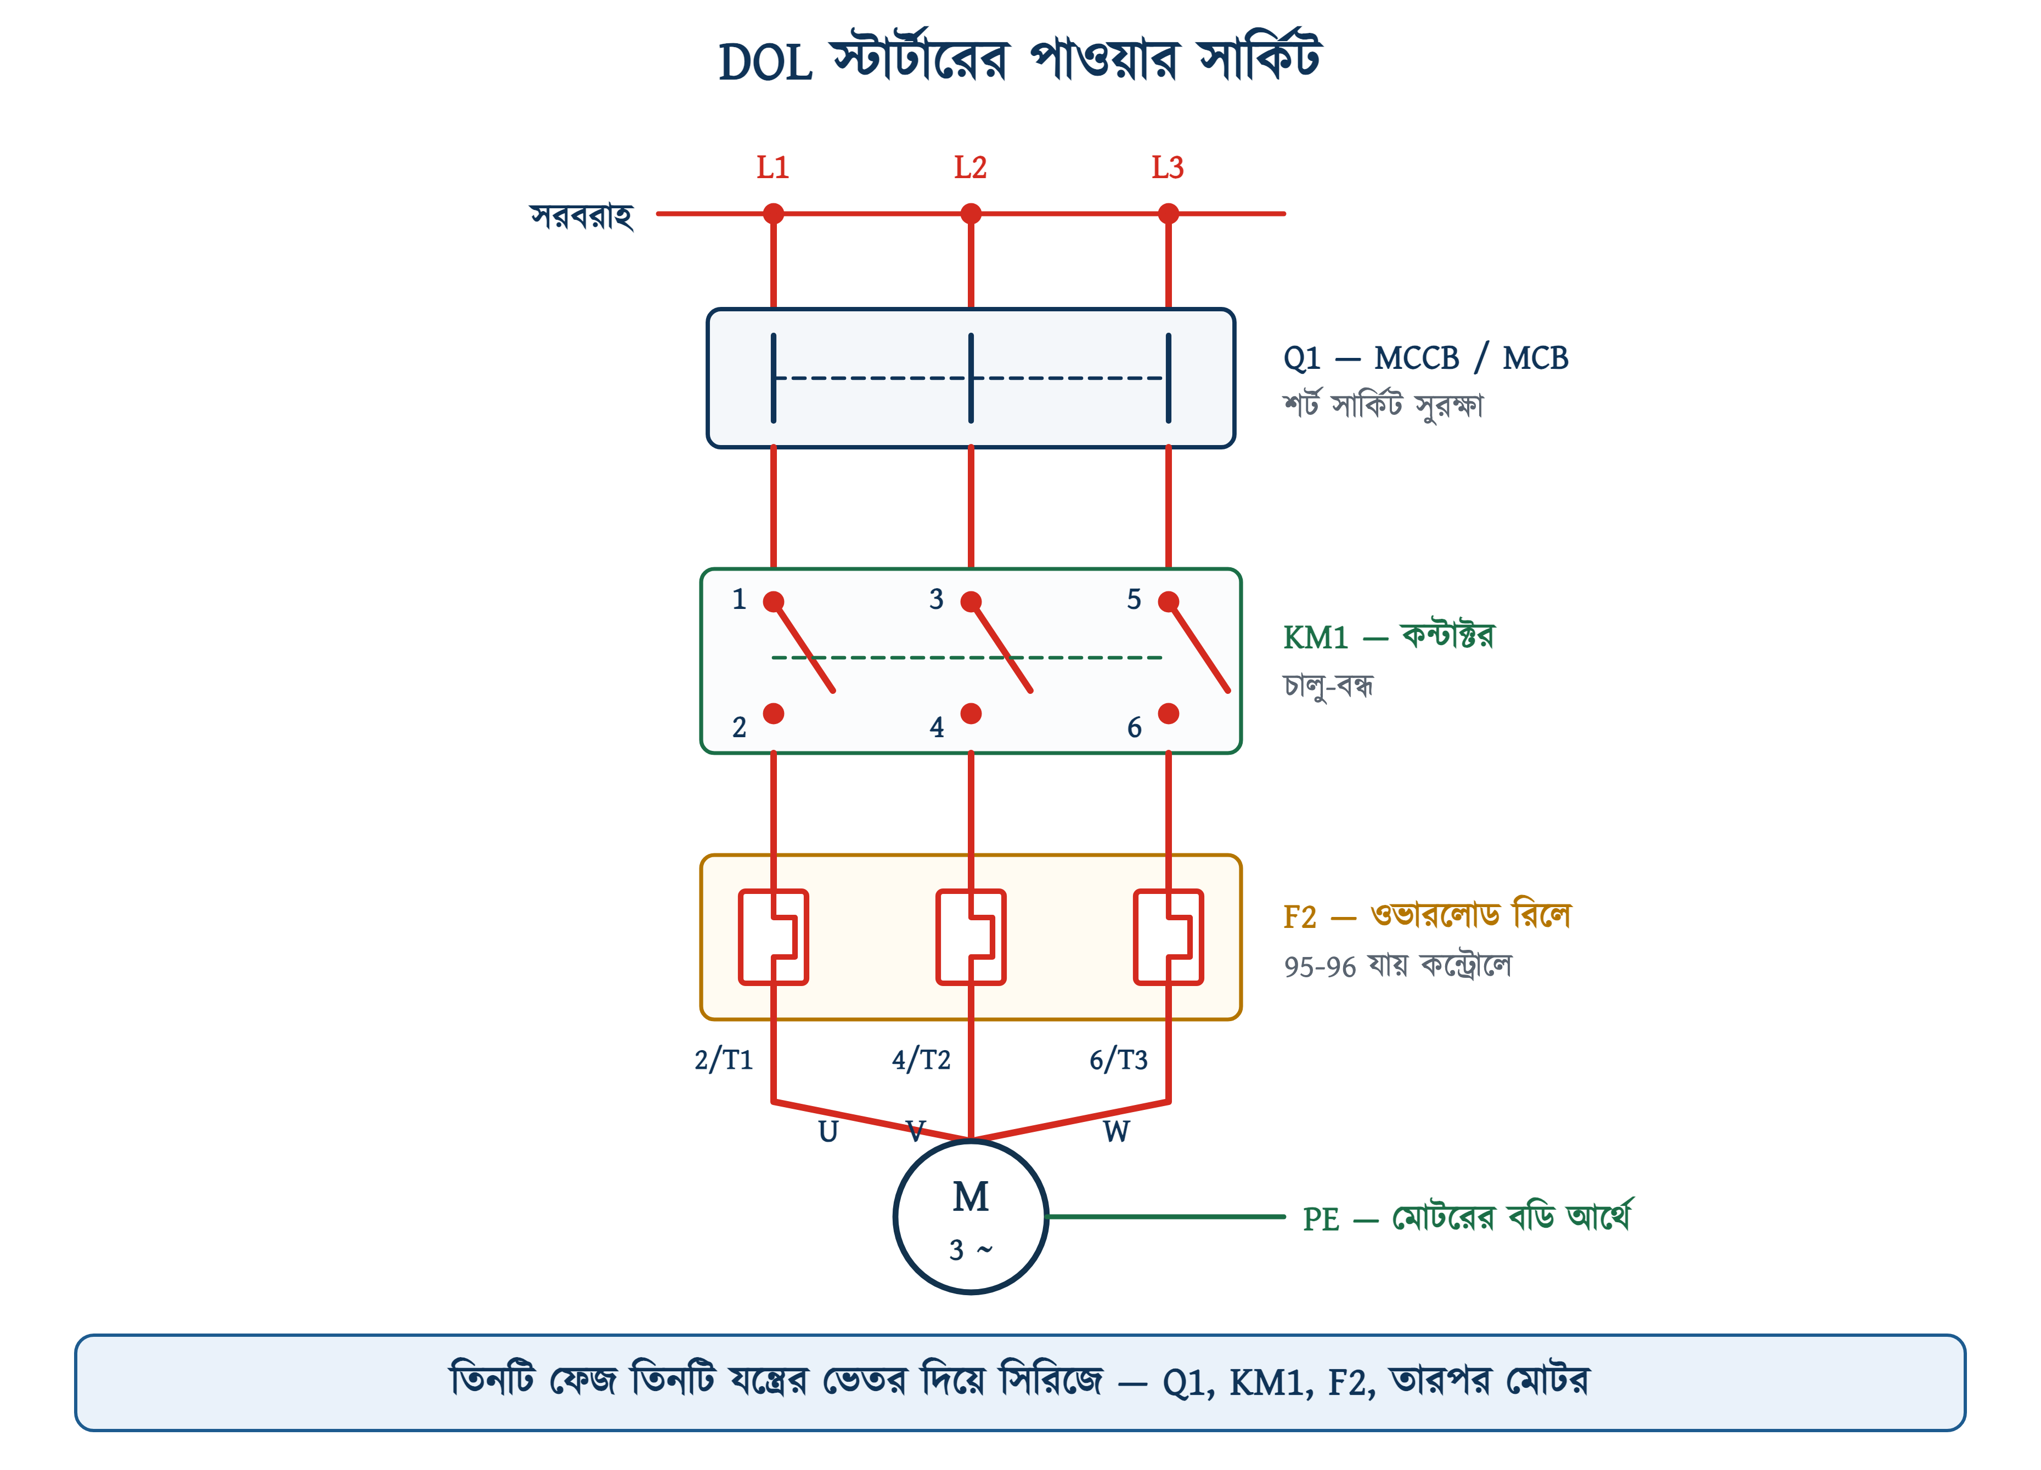
চিত্র ৯.১১: DOL স্টার্টারের পাওয়ার সার্কিট
❖ ব্যাকআপ ফিউজের সীমা
Q1-এর মাপ ও ধরন ঠিক করার সময় দুটি শর্ত একসঙ্গে মেলাতে হয়: চালুর কারেন্টে যেন ট্রিপ না করে (৯.২.১), আর রিলের ডেটাশিটে লেখা সর্বোচ্চ ব্যাকআপ রেটিং যেন না ছাড়ায়। দ্বিতীয় শর্তটি না মানলে শর্ট সার্কিটের সময় রিলের হিটার Q1 কাটার আগেই গলে যেতে পারে। ৯.৯-এর বাস্তব স্টার্টারের ছবিতে রিলের গায়ে এই সংখ্যাটিই লেখা: Back up fuse max. 63A।

৯.৮ DOL স্টার্টারের কন্ট্রোল সার্কিট
কন্ট্রোল সার্কিটটি অধ্যায় ৮-এর ৮.৯-এর ল্যাচিং সার্কিটই, তিনটি সংযোজনসহ:
১. ওভারলোড রিলের 95-96, কয়েলের পথে সিরিজে। প্রথাগতভাবে ফিউজের ঠিক পরে, STOP-এর আগে বসানো হয়।
২. চলার বাতি H1, কয়েলের সমান্তরালে। কয়েলে ভোল্টেজ থাকলে বাতিও জ্বলে।
৩. ট্রিপ বাতি H2, রিলের 97-98-এর সঙ্গে সিরিজে, আলাদা শাখায়। রিলে ট্রিপ করলে জ্বলে।
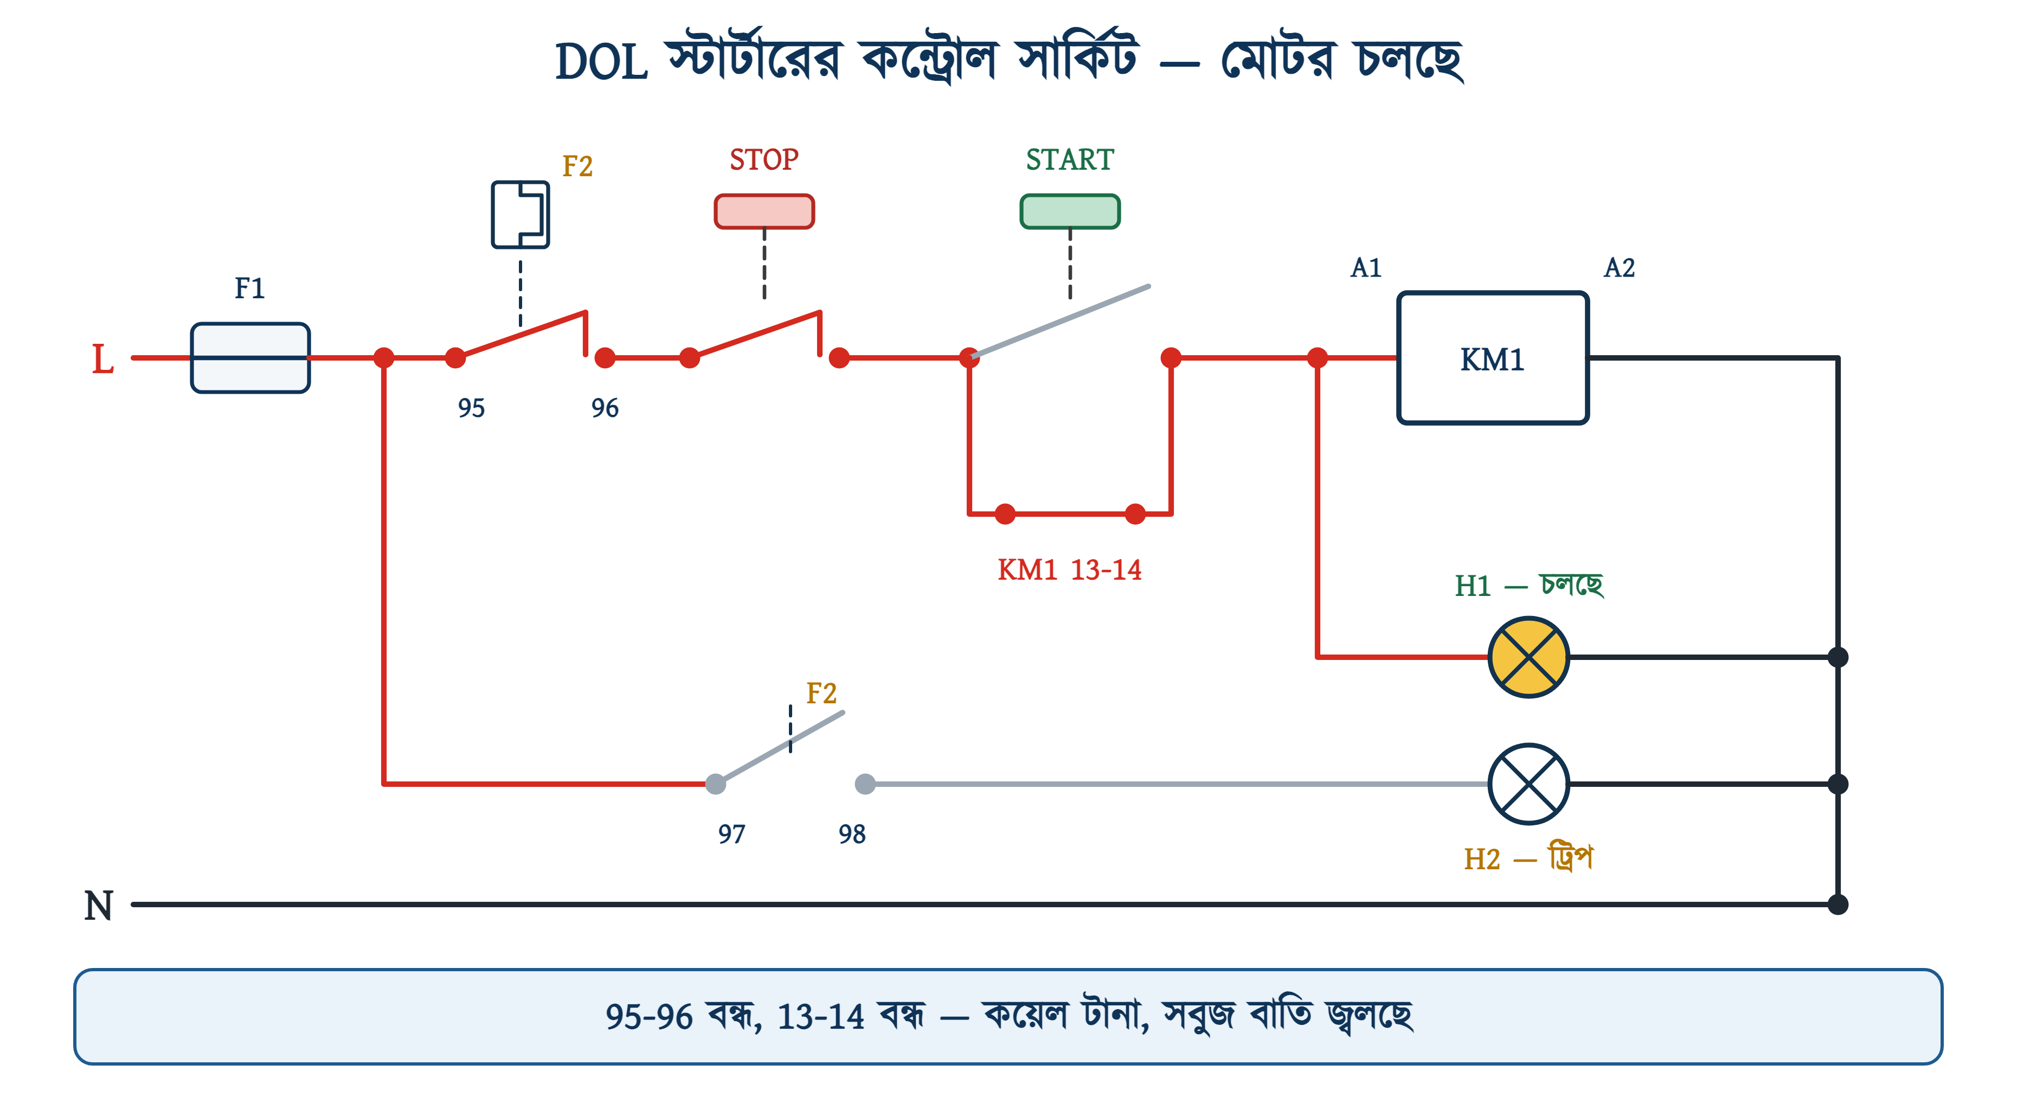
চিত্র ৯.১২: DOL স্টার্টারের কন্ট্রোল সার্কিট — মোটর চলন্ত অবস্থায়
ছবিতে লাল রং সক্রিয় পথ বোঝায়। L থেকে কারেন্ট F1, 95-96 ও STOP পেরিয়ে START-এ পৌঁছায়। START খোলা, কিন্তু তার পাশে হোল্ডিং কন্টাক্ট 13-14 বন্ধ, তাই কয়েল টানা আর সবুজ বাতি জ্বলছে। 97-98 খোলা, তাই ট্রিপ বাতি নিভে।

৯.৮.১ ওভারলোড হলে কী ঘটে
মোটরের কারেন্ট সেটিংয়ের ১.২ গুণ ছাড়িয়ে কিছুক্ষণ থাকল। বাইমেটাল বাঁকল, ট্রিপ মেকানিজম ছুটল। এরপরের ঘটনাগুলো এক সেকেন্ডেরও কম সময়ে পরপর ঘটে।
১. 95-96 খুলে গেল — কয়েলের পথ কাটা।
২. কয়েল ছেড়ে দিল — মেইন কন্টাক্ট খুলল, মোটর থামল।
৩. কয়েল ছাড়ায় হোল্ডিং কন্টাক্ট 13-14-ও খুলল — ল্যাচ ভাঙল।
৪. চলার বাতি নিভল।
৫. 97-98 বন্ধ হলো — ট্রিপ বাতি জ্বলল।
তৃতীয় ধাপটিই সবচেয়ে দামি। ল্যাচ ভেঙেছে বলে রিলে ঠান্ডা হয়ে RESET হওয়ার পরও মোটর নিজে থেকে চালু হবে না; কাউকে এসে START চাপতে হবে। আর যে এসে চাপবে, সে ট্রিপ বাতি দেখে জানবে কী হয়েছিল।
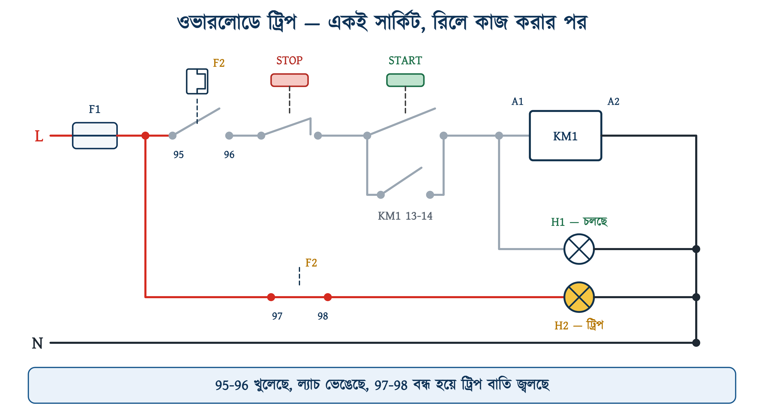
চিত্র ৯.১৩: ওভারলোডে ট্রিপের পর কন্ট্রোল সার্কিটের অবস্থা
সারণি ৯.৬: DOL স্টার্টারের অবস্থা-সারণি
অবস্থা | 95-96 | 13-14 | কয়েল | মোটর | H1 | H2
বিশ্রামে | বন্ধ | খোলা | ছাড়া | থেমে | নিভে | নিভে
START চাপা | বন্ধ | বন্ধ হলো | টানা | চালু | জ্বলে | নিভে
চলছে | বন্ধ | বন্ধ | টানা | চলছে | জ্বলে | নিভে
ওভারলোড ট্রিপ | খোলা | খোলা | ছাড়া | থেমে | নিভে | জ্বলে
রিলে RESET | বন্ধ | খোলা | ছাড়া | থেমেই থাকে | নিভে | নিভে
আবার START | বন্ধ | বন্ধ হলো | টানা | চালু | জ্বলে | নিভে

✔ ব্যবহারিক পরামর্শ
95-96 কয়েলের পথে যেকোনো জায়গায় সিরিজে বসলেই সার্কিট কাজ করে — STOP-এর পরে, এমনকি কয়েলের A2-এর দিকেও। তবু ফিউজের ঠিক পরে বসানোর চলটাই মেনে চলুন। অন্য কেউ প্যানেল খুললে ঠিক যেখানে খুঁজবে, সেখানেই যেন পায়।

৯.৯ রিলে ও স্টার্টার দিয়ে লোড কন্ট্রোল — সংযোগ
এবার বোর্ডে কাজ। কানেকশন ডায়াগ্রামে প্রতিটি তার এক টার্মিনাল থেকে অন্য টার্মিনালে দেখানো, আর তারগুলো এমনভাবে সাজানো যে একটিও অন্যটিকে কাটে না।
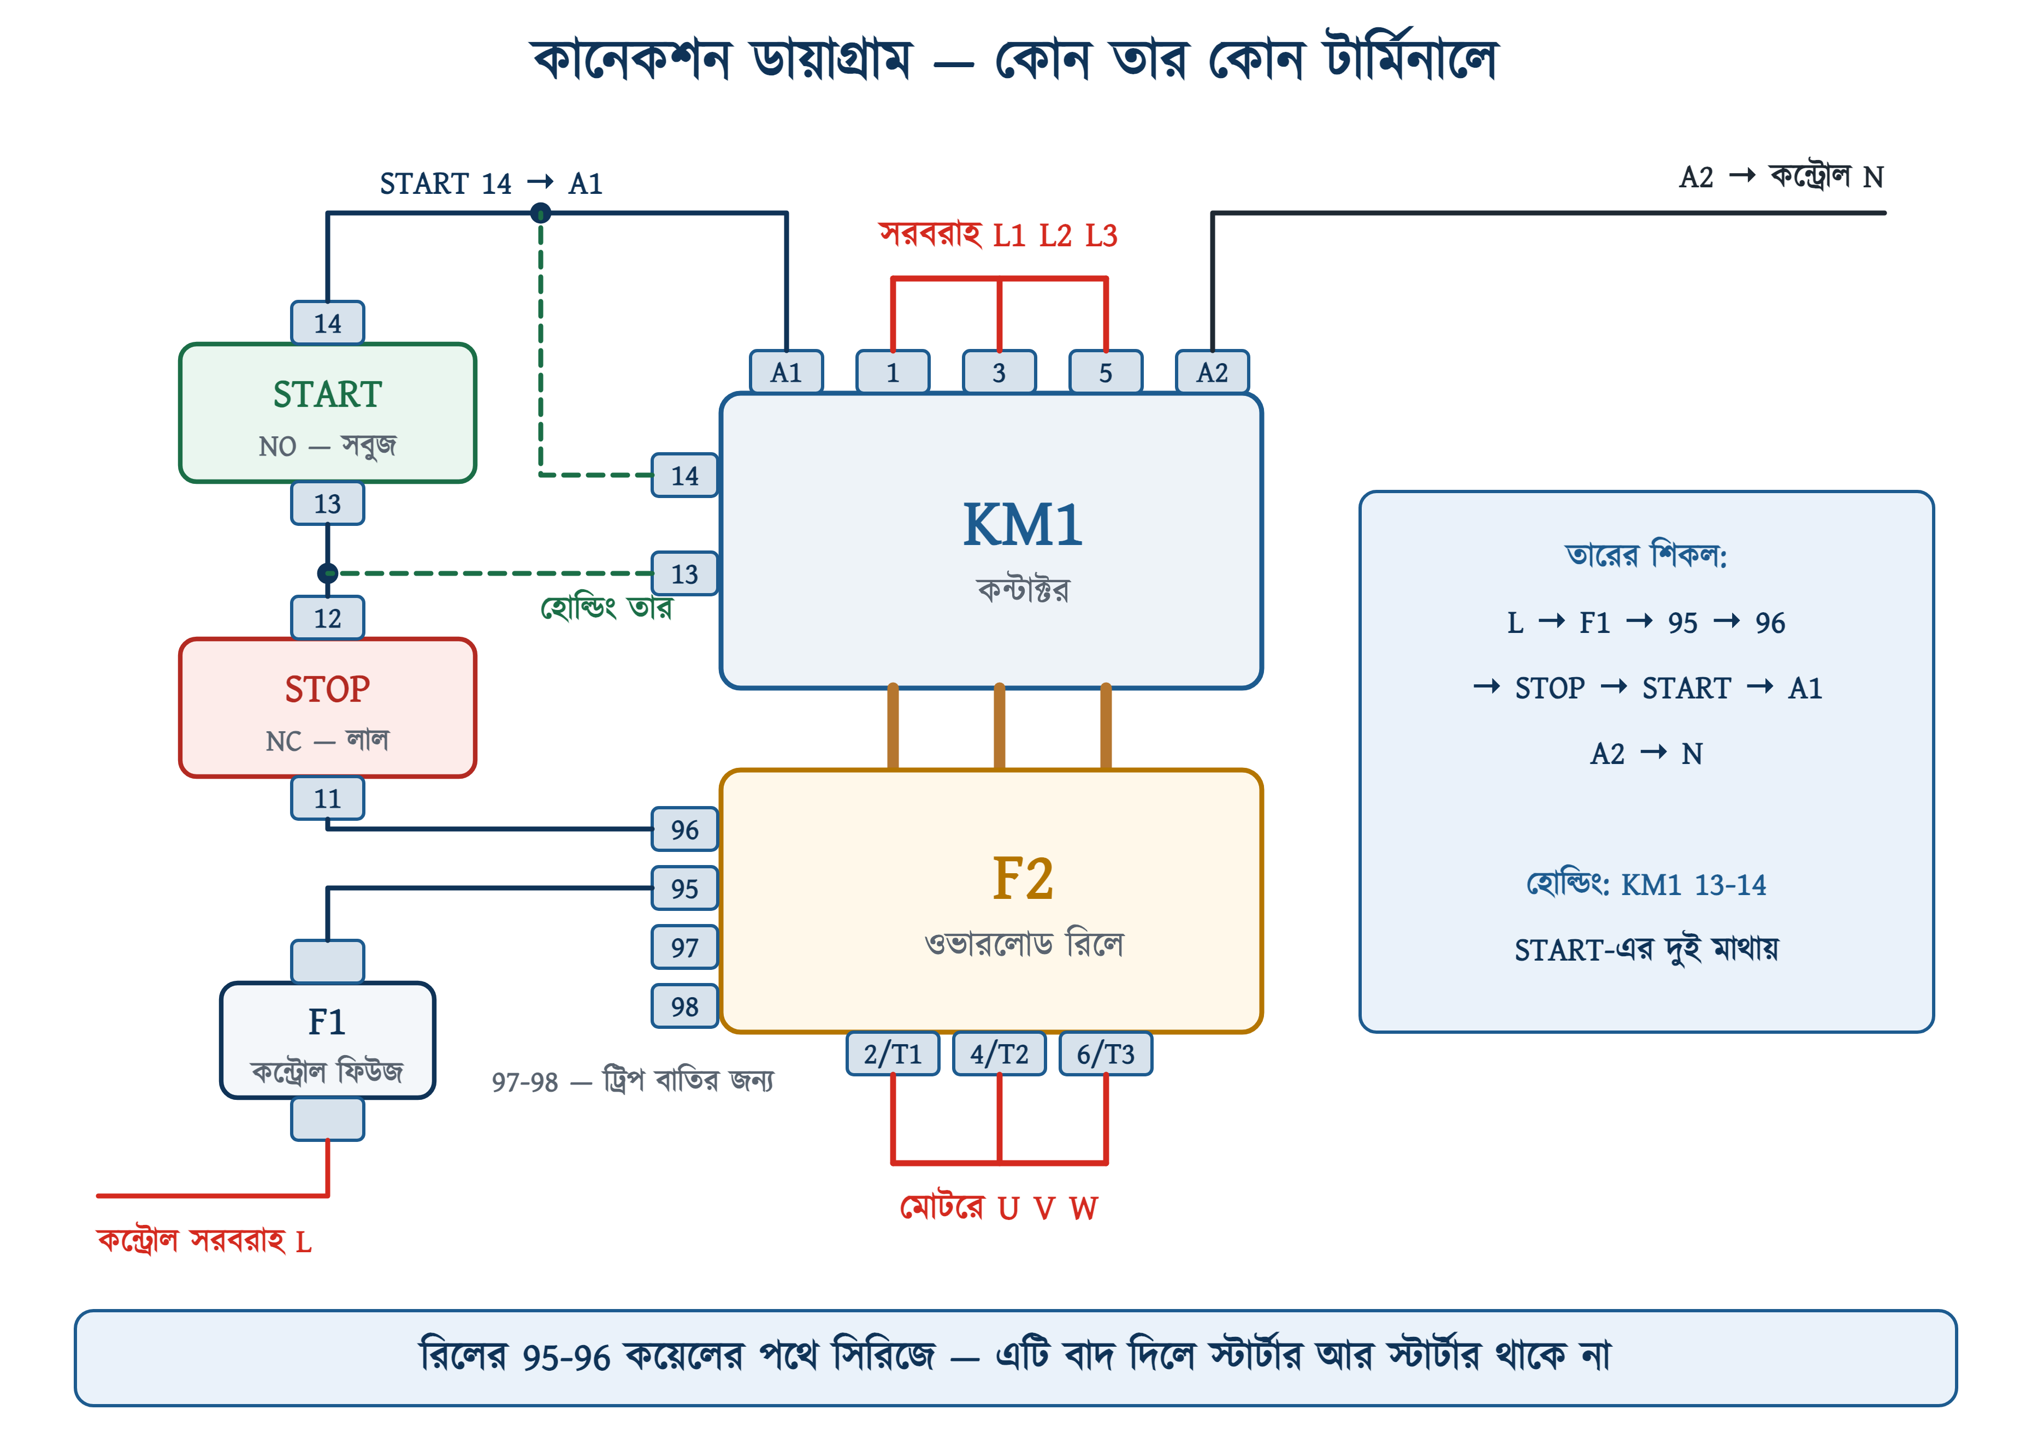
চিত্র ৯.১৪: DOL স্টার্টারের কানেকশন ডায়াগ্রাম
কন্ট্রোল তারের শিকলটি এক নিঃশ্বাসে পড়া যায়: L → F1 → F2-এর 95 → 96 → STOP-এর 11 → 12 → START-এর 13 → 14 → KM1-এর A1, আর A2 → N। এর সঙ্গে দুটি সবুজ হোল্ডিং তার: KM1-এর 13 যায় STOP 12 ও START 13-এর জোড়ে, আর KM1-এর 14 যায় START 14 ও A1-এর জোড়ে। অধ্যায় ৮-এর সংযোগের সঙ্গে তফাত কেবল ফিউজ আর STOP-এর মাঝে 95-96।

৯.৯.১ ধাপে ধাপে সংযোগ
১. মেইন ব্রেকার বন্ধ করে টেস্টার দিয়ে মিলিয়ে নিন; ব্রেকারে লক বা সতর্ক-চিহ্ন দিন (অধ্যায় ১)।
২. কন্টাক্টর DIN রেলে বসান। ওভারলোড রিলের তিনটি পিন কন্টাক্টরের 2, 4, 6-এ ঢুকিয়ে স্ক্রু টাইট করুন।
৩. পাওয়ার তার: Q1 থেকে 1, 3, 5; রিলের 2/T1, 4/T2, 6/T3 থেকে মোটরের টার্মিনাল বক্সে। মোটরের বডিতে আর্থ তার।
৪. কন্ট্রোল তার: উপরের শিকল ধরে একটি একটি করে। প্রতিটি তার লাগানোর পর ডায়াগ্রামে দাগ দিন।
৫. হোল্ডিং তার দুটি সবশেষে লাগান, আর START-এর দুই মাথায় মিলল কি না মিটারে দেখে নিন।
৬. রিলের ডায়াল মোটরের নেমপ্লেটের কারেন্টে বসান; রিসেট Manual (H) অবস্থায় রাখুন।
৭. সব স্ক্রু টর্ক ধরে শক্ত করুন। ঢিলে টার্মিনাল রিলেকে গরম করে আর অকারণ ট্রিপ ঘটায়।

৯.৯.২ চালুর আগে ও পরে পরীক্ষা
১. মোটরের তার খোলা রেখে কেবল কন্ট্রোল সাপ্লাই দিন। START চাপুন — কন্টাক্টর টানবে ও ধরে থাকবে। STOP চাপুন — ছেড়ে দেবে।
২. কন্টাক্টর টানা অবস্থায় রিলের TEST বোতাম চাপুন। কন্টাক্টর ছেড়ে দেবে, ট্রিপ বাতি জ্বলবে। না ছাড়লে 95-96-এর তার ভুল জায়গায় বসেছে।
৩. RESET চেপে দেখুন — ট্রিপ বাতি নিভবে, কিন্তু কন্টাক্টর নিজে থেকে টানবে না। টানলে ল্যাচের তার ভুল।
৪. এবার মোটর জুড়ে চালু করুন। ঘোরার দিক দেখুন; উল্টো হলে যেকোনো দুই ফেজ অদলবদল করলেই ঘোরার দিক পাল্টে যাবে।
৫. মোটর পূর্ণ গতিতে এলে ক্ল্যাম্প মিটারে তিন ফেজের কারেন্ট মাপুন। তিনটি প্রায় সমান আর ডায়ালের সেটিংয়ের নিচে থাকার কথা।
⚠ নিরাপত্তা সতর্কতা
TEST বোতামের পরীক্ষাটি কখনো বাদ দেবেন না। রিলের তার ভুল টার্মিনালে বসলে — যেমন 95-96-এর বদলে 97-98-এ — স্টার্টার দিব্যি চলে, কিন্তু ওভারলোডে কোনোদিন কাটবে না। সেই ভুল ধরা পড়ে মোটর পুড়ে যাওয়ার দিন।

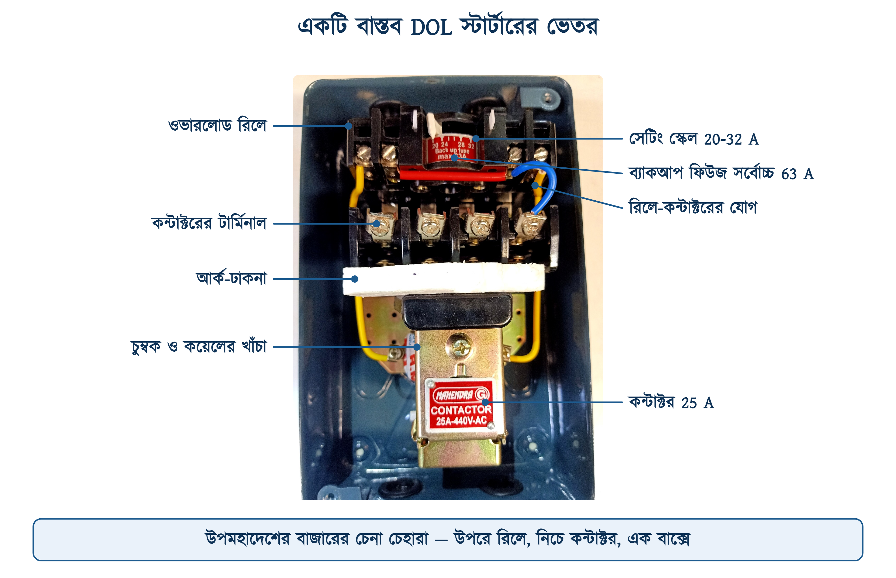
চিত্র ৯.১৫: বাজারের একটি DOL স্টার্টারের ভেতরের অংশ
ছবির স্টার্টারটি উপমহাদেশের বাজারে খুব চেনা নকশার। রিলে এখানে কন্টাক্টরের নিচে নয়, উপরে; আর রিলের গায়েই ছাপা আছে তার সেটিং স্কেল (20–32 A) ও সর্বোচ্চ ব্যাকআপ ফিউজ (63 A)। অথচ কন্টাক্টরের নামপ্লেটে লেখা 25 A। রিলের স্কেল ৩২ পর্যন্ত গেলেই যে জোড়াটি ৩২ অ্যাম্পিয়ারের মোটরে চলবে, তা নয় — রিলে আর কন্টাক্টর, দুটোর রেটিং আলাদা করে মোটরের সঙ্গে মেলাতে হয়।

৯.১০ সিঙ্গেল ফেজ মোটরে ওভারলোড রিলে
থ্রি-পোল থার্মাল রিলে সিঙ্গেল ফেজ মোটরেও চলে, তবে একটি শর্তে। সিঙ্গেল ফেজে কারেন্ট মাত্র একটি পোল দিয়ে গেলে কেবল একটি বাইমেটাল গরম হবে, আর রিলে ভাববে দুটি ফেজ হারিয়েছে। ফেজ হারানোর ব্যবস্থাটি (৯.৩.২) তখন অকারণে আগেভাগে ট্রিপ ঘটাবে।
সমাধান Siemens-এর ম্যানুয়ালেই লেখা: তিনটি পোলই সিরিজে জুড়ে দিতে হবে, যাতে একই কারেন্ট তিনটি বাইমেটালের ভেতর দিয়েই যায়। 2-কে 3-এর সঙ্গে আর 4-কে 5-এর সঙ্গে ছোট জাম্পার দিয়ে জুড়ে, 1-এ লাইন ঢুকিয়ে 6 থেকে মোটরে নিতে হয়।
উদাহরণ ৯.৬
একটি ১ অশ্বশক্তির সিঙ্গেল ফেজ পাম্প 230 V-এ চলে। পাওয়ার ফ্যাক্টর ০.৮৫ ও দক্ষতা ০.৭০ ধরে কারেন্ট বের করুন, আর ওভারলোড রিলে বাছাই করুন।
প্রদত্ত : P = 1 অশ্বশক্তি = 746 W V = 230 V cos φ = 0.85 দক্ষতা = 0.70
নির্ণেয় : I = ? রিলে ও সেটিং = ?
সমাধান :
$$I\text{ = }\frac{\begin{aligned}\text{746}\end{aligned}}{\begin{aligned}\text{230 }\text{×}\text{ 0.85 }\text{×}\text{ 0.70}\end{aligned}}$$
$$\text{= }\frac{\begin{aligned}\text{746}\end{aligned}}{\begin{aligned}\text{136.9}\end{aligned}}\text{ = 5.45 }\text{A}$$
উত্তর : কারেন্ট প্রায় 5.5 A। সারণি ৯.৫ থেকে LRD10 (4–6 A), ডায়াল 5.5 A-এ, তিন পোল সিরিজে। LRD12 (5.5–8 A)-ও চলে, তবে সেখানে ডায়াল একেবারে সর্বনিম্ন দাগে পড়ে।
সংখ্যাটি অধ্যায় ৭-এর চেনা মাপের মোটরের সারণির ১ অশ্বশক্তির ঘরের সঙ্গে মেলে। নেমপ্লেটে অন্য কারেন্ট লেখা থাকলে সেটিই নিন।

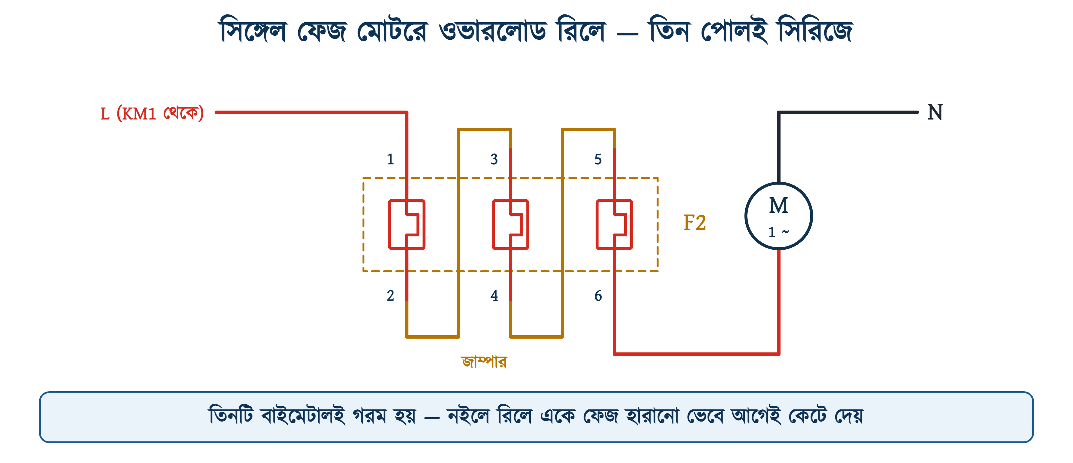
চিত্র ৯.১৬: সিঙ্গেল ফেজ মোটরে থ্রি-পোল রিলের তিন পোল সিরিজে
❖ ইলেকট্রনিক রিলের বেলায়
ইলেকট্রনিক ওভারলোড রিলে সিঙ্গেল ফেজে লাগানোর আগে ডেটাশিট দেখে নিন। অনেকগুলো কেবল থ্রি-ফেজের জন্য তৈরি (৯.৩.৪), জাম্পার দিলেও ঠিকমতো কাজ করে না।

৯.১১ মোটর প্রোটেকশন সার্কিট ব্রেকার (MPCB)
ওভারলোড রিলে আর শর্ট সার্কিটের ব্রেকার — দুটোকে একটি যন্ত্রে ভরে দিলে পাওয়া যায় MPCB। দেখতে বড় MCB-র মতো, সামনে একটি ঘোরানো হাতল আর একটি সেটিং ডায়াল। ডায়ালটি ঠিক ওভারলোড রিলের মতোই মোটরের কারেন্টে বসানো হয়, আর ভেতরে একটি চুম্বকীয় ট্রিপ শর্ট সার্কিটে তাৎক্ষণিক কাটে।
সারণি ৯.৭: ওভারলোড রিলে বনাম MPCB
বিষয় | ফিউজ/MCB + কন্টাক্টর + ওভারলোড রিলে | MPCB + কন্টাক্টর
যন্ত্রের সংখ্যা | তিন | দুই
কোন ত্রুটিতে কাটল | আলাদা বোঝা যায় — ফিউজ না রিলে | হাতল ট্রিপ অবস্থায়; কারণ আলাদা করতে বাড়তি সংকেত লাগে
অটো রিসেট | রিলেতে সহজেই করা যায় | হাতে রিসেট করতে হয়
আইসোলেশন | আলাদা সুইচ লাগে | হাতল দিয়েই তিন পোল খোলা যায়
জায়গা | বেশি | কম
সাধারণ ব্যবহার | বড় মোটর, ফিউজড প্যানেল | ছোট ও মাঝারি মোটর, আধুনিক প্যানেল

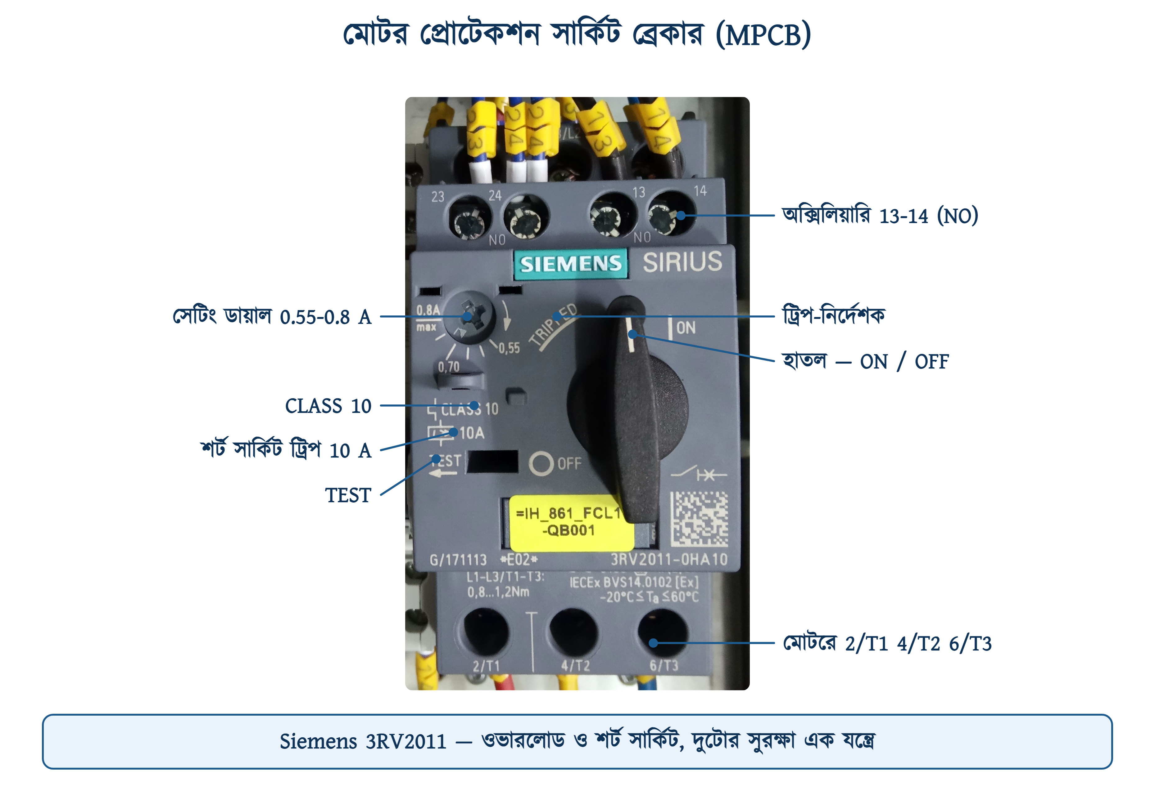
চিত্র ৯.১৭: মোটর প্রোটেকশন সার্কিট ব্রেকার — Siemens 3RV2011
ছবির 3RV2011-0HA10-এর ডেটাশিট বলছে: সেটিং পরিসর 0.55–0.8 A, ট্রিপ ক্লাস 10, আর শর্ট সার্কিটে তাৎক্ষণিক ট্রিপ 10 A-এ — গায়েও ঠিক এই তিনটি জিনিস ছাপা। MPCB-র পরে কন্টাক্টর বসালে আলাদা ওভারলোড রিলে বা মোটর-ফিউজ লাগে না। তবে MPCB নিজে দূর থেকে চালু-বন্ধ করতে পারে না, তাই START-STOP আর ল্যাচিং-এর জন্য কন্টাক্টর তখনও লাগে।
সারণির দ্বিতীয় ও চতুর্থ সারির কথাগুলো Siemens তার রিলের ম্যানুয়ালে দুই পদ্ধতির তুলনা হিসেবেই লিখেছে। কোনোটিই অন্যটির চেয়ে 'ভালো' নয়; প্যানেলের নকশা ও বাজেট যেটি চায়, সেটিই।

৯.১২ সাধারণ ত্রুটি ও প্রতিকার
স্টার্টারের ত্রুটির প্রায় অর্ধেকই আসলে স্টার্টারের নয় — মোটরের বা লোডের। রিলে ট্রিপ করলে সেটাকে ত্রুটি নয়, খবর হিসেবে পড়ুন। নিচের ছকে সবচেয়ে চেনা অভিযোগগুলো।
সারণি ৯.৮: DOL স্টার্টারের সাধারণ ত্রুটি ও প্রতিকার
সমস্যা | সম্ভাব্য কারণ | প্রতিকার
START চাপলে কিছুই হয় না | রিলে ট্রিপ অবস্থায় · কন্ট্রোল ফিউজ কাটা · 95-96 বা STOP-এর তার ঢিলে | ট্রিপ-নির্দেশক দেখুন, RESET চাপুন; তারপর শিকল ধরে প্রতিটি টার্মিনালে ভোল্টেজ মাপুন
চালুর সময়েই ট্রিপ করে | সেটিং কম · ট্রিপ ক্লাস ছোট · একটি ফেজ নেই · রোটর আটকে আছে | নেমপ্লেট মিলিয়ে সেটিং দেখুন; তিন ফেজে ভোল্টেজ মাপুন; হাতে শ্যাফট ঘুরিয়ে দেখুন; দরকারে ক্লাস 20
চলতে চলতে কিছুক্ষণ পর ট্রিপ | প্রকৃত ওভারলোড · ভোল্টেজ কম · বেয়ারিং খারাপ | ক্ল্যাম্প মিটারে তিন ফেজের কারেন্ট মাপুন; লোড ও বেয়ারিং দেখুন — সেটিং বাড়াবেন না
তিন ফেজের কারেন্ট অসমান | সরবরাহ অসমান · কন্টাক্টরের একটি পোল ক্ষয়ে গেছে · মোটরের কয়েলে ত্রুটি | লাইন ভোল্টেজ মাপুন; কন্টাক্টরের পোল দেখুন (অধ্যায় ৮-এর ৮.১১); মোটর পরীক্ষা করান
RESET হয় না | বাইমেটাল এখনো গরম (রিকভারি সময়) | কয়েক মিনিট অপেক্ষা করুন; মোটরকেও ঠান্ডা হতে দিন
রিলে কখনো ট্রিপ করে না, অথচ মোটর গরম | সেটিং বেশি · 97-98-এ তার লাগানো · বাতাস চলাচল বন্ধ | TEST চেপে পরীক্ষা করুন; সেটিং মিলিয়ে নিন; মোটরের পাখা ও গা পরিষ্কার করুন
RESET-এর পর মোটর নিজে চালু হয় | দুই তারের কন্ট্রোল আর রিলে Auto-তে | রিলে Manual (H) করুন; সম্ভব হলে তিন তারের কন্ট্রোলে বদলান
রিলের টার্মিনাল কালো, প্লাস্টিক গলা | স্ক্রু ঢিলে · পিন ঠিকমতো ঢোকেনি · তার ছোট মাপের | টর্ক ধরে শক্ত করুন; ক্ষতিগ্রস্ত রিলে বদলান

✔ ব্যবহারিক পরামর্শ
মোটর পুড়লে নতুন মোটর বসানোর আগে পুরনো স্টার্টারটি অবশ্যই পরীক্ষা করুন: রিলের সেটিং, TEST বোতামে ট্রিপ হয় কি না, আর কন্টাক্টরের তিন পোল। যে কারণে প্রথম মোটরটি পুড়েছে, সেটি স্টার্টারে থেকে গেলে দ্বিতীয়টিও পুড়বে।

৯.১৩ সারসংক্ষেপ
• স্টার্টার = কন্টাক্টর + ওভারলোড রিলে + START-STOP; DOL স্টার্টার মোটরকে সরাসরি পূর্ণ লাইন-ভোল্টেজে জোড়ে।
• বিএনবিসি ১.৩.২৭(গ) — ০.৩৭৬ kW-এর বেশি প্রতিটি মোটরে ওভারকারেন্ট সুরক্ষাসহ কন্ট্রোল ইকুইপমেন্ট বাধ্যতামূলক।
• DOL-এ চালুর কারেন্ট ফুল-লোডের ৬–৮ গুণ; প্রচলিত হিসাবে প্রায় ৭.৫ kW পর্যন্ত DOL চলে, তবে আসল সীমা সরবরাহের।
• ফিউজ ও MCB শর্ট সার্কিট থেকে বাঁচায়; সামান্য ওভারলোড ধরতে পারে না, কারণ চালুর কারেন্ট পার হতে দিতে হয়।
• থার্মাল ওভারলোড রিলেতে প্রতি ফেজে একটি হিটার জড়ানো বাইমেটাল; গরমে বেঁকে ট্রিপ মেকানিজম ছাড়ে।
• রিলে নিজে লাইন কাটে না — 95-96 খুলে কয়েল ছাড়ায়, লাইন কাটে কন্টাক্টর।
• 95-96 (NC) কয়েলের পথে সিরিজে; 97-98 (NO) ট্রিপ বাতি বা অ্যালার্মে।
• তাপমাত্রা-পূরণ, ফেজ হারানোর সংবেদনশীলতা ও ফ্রি ট্রিপিং — আধুনিক থার্মাল রিলের তিন বাড়তি কৌশল।
• ট্রিপের পর বাইমেটাল ঠান্ডা না হওয়া পর্যন্ত রিসেট হয় না।
• ডায়ালে মোটরের নেমপ্লেটের কারেন্ট বসে; ১.০৫ গুণে ট্রিপ নয়, ১.২ গুণে দুই ঘণ্টার মধ্যে ট্রিপ।
• ট্রিপ ক্লাস ৭.২ গুণ কারেন্টে সর্বোচ্চ ট্রিপ-সময় বোঝায়: 10A, 10, 20, 30; মোটরের চালুর সময় রিলের ন্যূনতম ট্রিপ-সময়ের কম হতে হবে।
• রিলে বাছাইয়ে ফুল-লোড কারেন্ট পরিসরের ভেতরে পড়তে হবে; স্কেলের বাইরে সেট করা নিষেধ।
• সেটিং বাড়িয়ে ট্রিপ থামানো মানে মোটরকে অরক্ষিত রাখা।
• দুই তারের কন্ট্রোলে অটো রিসেট মোটরকে নিজে থেকে চালু করে — রিলে Manual-এ রাখাই নিয়ম।
• সিঙ্গেল ফেজ মোটরে থ্রি-পোল থার্মাল রিলের তিন পোলই সিরিজে জুড়তে হয়।
• MPCB ওভারলোড ও শর্ট সার্কিট দুটোর সুরক্ষা এক যন্ত্রে দেয়, কিন্তু দূর থেকে চালু-বন্ধের জন্য কন্টাক্টর তবুও লাগে।
• সংযোগের পর TEST বোতামে ট্রিপ পরীক্ষা বাধ্যতামূলক।

৯.১৪ পারিভাষিক শব্দ
সারণি ৯.৯: অধ্যায় ৯-এর পারিভাষিক শব্দ
বাংলা | English | অর্থ
মোটর স্টার্টার | Motor Starter | মোটর চালু-বন্ধ ও ওভারলোড সুরক্ষার যন্ত্রসমষ্টি
ডিওএল স্টার্টার | DOL — Direct On Line Starter | সরাসরি পূর্ণ ভোল্টেজে চালু করার স্টার্টার
ওভারলোড | Overload | রেটিংয়ের সামান্য বেশি কারেন্ট, দীর্ঘ সময় ধরে
ওভারলোড রিলে | Overload Relay (OLR) | বেশি কারেন্টে 95-96 খুলে কয়েল ছাড়ানোর যন্ত্র
বাইমেটাল | Bimetallic Strip | দুই ধাতুর ফালি; গরমে বাঁকে
হিটার | Heater Element | বাইমেটালের গায়ে জড়ানো পাক; মোটরের কারেন্ট বহন করে
চালুর কারেন্ট | Starting / Locked Rotor Current | চালুর মুহূর্তের বড় কারেন্ট
সেটিং কারেন্ট | Setting Current (Ir) | ডায়ালে বসানো কারেন্ট — মোটরের নেমপ্লেটের কারেন্ট
ট্রিপ ক্লাস | Trip Class | ৭.২ গুণ কারেন্টে সর্বোচ্চ ট্রিপ-সময়ের শ্রেণি
তাপমাত্রা-পূরণ | Ambient Compensation | প্যানেলের তাপে রিলের আচরণ না বদলানোর ব্যবস্থা
ফেজ হারানোর সংবেদনশীলতা | Phase Failure Sensitivity | ফেজ হারালে ত্বরিত ট্রিপ
ফ্রি ট্রিপিং | Trip-free Mechanism | রিসেট চেপে রাখলেও ট্রিপ হয়
রিকভারি সময় | Recovery Time | ট্রিপের পর রিসেট করার আগে ঠান্ডা হওয়ার সময়
ম্যানুয়াল রিসেট | Manual Reset (H) | হাতে বোতাম চেপে রিসেট
অটো রিসেট | Automatic Reset (A) | ঠান্ডা হলে নিজে থেকেই রিসেট
ট্রিপ কন্টাক্ট | Trip Contact (95-96) | রিলের NC কন্টাক্ট; কয়েলের পথে সিরিজে
সংকেত কন্টাক্ট | Signal / Alarm Contact (97-98) | রিলের NO কন্টাক্ট; ট্রিপ বাতির জন্য
ব্যাকআপ ফিউজ | Back-up Fuse | রিলের আগে বসানো শর্ট সার্কিট সুরক্ষা
এমপিসিবি | MPCB — Motor Protection Circuit Breaker | ওভারলোড ও শর্ট সার্কিট সুরক্ষা এক যন্ত্রে
নুইসেন্স ট্রিপ | Nuisance Tripping | ত্রুটি ছাড়াই অকারণ ট্রিপ

চিত্রসূত্র ও কৃতজ্ঞতা
এই অধ্যায়ের আলোকচিত্রগুলো উইকিমিডিয়া কমন্স থেকে নেওয়া। আলোকচিত্রীর নাম, ছবির শিরোনাম ও লাইসেন্স — Dmitry G — GE MTO3N, SHERNDIAN ELECTRIC RA-20, Bimetallic strip from RA-20 overload relay (CC BY-SA 3.0) · Lismarmiranda — Relé térmico (CC BY-SA 3.0) · Mik81 — Motorschutzrelais (Public domain) · Peter Alder — Swiss AB MSR Motorschutzrelais (Public domain) · Sarah Adrita — Siemens MPCB (CC BY-SA 4.0) · Suyash.dwivedi — Inside 3 phase motor starter (CC BY-SA 4.0)।

৯.১৫ অনুশীলনী

৯.১৫.১ ক. বহুনির্বাচনী প্রশ্ন
১. DOL স্টার্টারে মোটর চালু হয় —
(ক) কম ভোল্টেজে | (খ) পূর্ণ লাইন-ভোল্টেজে
(গ) স্টার সংযোগে | (ঘ) ক্যাপাসিটরের মাধ্যমে

২. DOL-এ চালুর কারেন্ট ফুল-লোডের প্রায় কত গুণ?
(ক) ১–২ | (খ) ২–৩ | (গ) ৬–৮ | (ঘ) ২০–৩০

৩. ওভারলোড রিলের কোন কন্টাক্ট কয়েলের পথে সিরিজে বসে?
(ক) 95-96 | (খ) 97-98 | (গ) 13-14 | (ঘ) A1-A2

৪. থার্মাল ওভারলোড রিলের ফালি বাঁকে কোন দিকে?
(ক) বেশি প্রসারণের পাতের দিকে | (খ) উপরের দিকে
(গ) হিটারের দিকে | (ঘ) কম প্রসারণের পাতের দিকে

৫. ৭.৪ A-এর মোটরে রিলের ডায়াল কত A-এ বসাবেন?
(ক) 7.4 | (খ) 8.9 | (গ) 9.25 | (ঘ) 14.8

৬. সেটিং কারেন্টের কত গুণে রিলে দুই ঘণ্টার মধ্যে অবশ্যই ট্রিপ করবে?
(ক) ১.০৫ | (খ) ১.০ | (গ) ৭.২ | (ঘ) ১.২

৭. মোটর চালু হতে ৫ সেকেন্ড লাগলে কোন ট্রিপ ক্লাস নিরাপদ?
(ক) 10A | (খ) 10 | (গ) 20 | (ঘ) কোনোটিই নয়

৮. সিঙ্গেল ফেজ মোটরে থ্রি-পোল থার্মাল রিলে কীভাবে জুড়বেন?
(ক) একটি পোল দিয়ে | (খ) তিন পোল সিরিজে
(গ) তিন পোল প্যারালালে | (ঘ) জোড়া যায় না

৯. দুই তারের কন্ট্রোলে রিলে অটো রিসেটে থাকলে কী হয়?
(ক) মোটর নিজে থেকে আবার চালু হয় | (খ) কয়েল পোড়ে
(গ) রিলে কখনো ট্রিপ করে না | (ঘ) ফিউজ কাটে

১০. ওভারলোড ও শর্ট সার্কিট — দুটোর সুরক্ষা এক যন্ত্রে দেয় —
(ক) কন্টাক্টর | (খ) টাইমার | (গ) পুশ বাটন | (ঘ) MPCB

✔ উত্তরমালা
উত্তরমালা: ১-খ, ২-গ, ৩-ক, ৪-ঘ, ৫-ক, ৬-ঘ, ৭-গ, ৮-খ, ৯-ক, ১০-ঘ

৯.১৫.২ খ. সংক্ষিপ্ত প্রশ্ন
১. মোটর স্টার্টার কাকে বলে? DOL নামের অর্থ লিখুন।
২. বিএনবিসি ১.৩.২৭(গ) মোটরের সুরক্ষা নিয়ে কী বলে?
৩. ওভারলোড ও শর্ট সার্কিটের তিনটি পার্থক্য লিখুন।
৪. মোটরের ফিউজ বা MCB কেন ওভারলোড ধরতে পারে না?
৫. বাইমেটাল কী? গরম হলে এটি কোন দিকে বাঁকে এবং কেন?
৬. ওভারলোড রিলের 95-96 ও 97-98-এর কাজ লিখুন।
৭. ট্রিপ ক্লাস বলতে কী বোঝায়? ক্লাস 10A ও 20-এর পার্থক্য লিখুন।
৮. ফেজ হারানোর সংবেদনশীলতা কেন দরকার?
৯. রিলের রিকভারি সময় কী? এটি কেন ইচ্ছাকৃত?
১০. দুই তারের কন্ট্রোলে অটো রিসেট কেন বিপজ্জনক?
১১. MPCB-র দুটি সুবিধা ও একটি সীমাবদ্ধতা লিখুন।

৯.১৫.৩ গ. রচনামূলক প্রশ্ন
১. চিত্রসহ থার্মাল ওভারলোড রিলের গঠন ও কাজের নীতি বর্ণনা করুন।
২. DOL স্টার্টারের পাওয়ার ও কন্ট্রোল সার্কিট এঁকে কাজ ব্যাখ্যা করুন।
৩. ওভারলোডে ট্রিপের সময় কন্ট্রোল সার্কিটে কী কী ঘটে, অবস্থা-সারণিসহ ধাপে ধাপে লিখুন।
৪. ট্রিপ ক্লাস ও ১.০৫/১.২ গুণের নিয়ম ব্যাখ্যা করুন এবং মোটরের চালুর সময়ের সঙ্গে রিলে মেলানোর পদ্ধতি উদাহরণসহ দেখান।
৫. একটি মোটরের ওভারলোড রিলে নির্বাচন ও সেটিংয়ের ধাপগুলো উদাহরণসহ বর্ণনা করুন।
৬. DOL স্টার্টার সংযোগের পর কী কী পরীক্ষা করবেন, কারণসহ লিখুন।
৭. ওভারলোড রিলে ও MPCB-র তুলনা করুন।

৯.১৫.৪ ঘ. গাণিতিক সমস্যা
১. একটি মোটরের ফুল-লোড কারেন্ট 11 A। DOL-এ চালুর কারেন্ট ৬ ও ৮ গুণ ধরে সীমা দুটি বের করুন।
২. একটি ৭.৫ অশ্বশক্তির থ্রি-ফেজ মোটর 400 V-এ চলে; দক্ষতা ৮৭ শতাংশ, পাওয়ার ফ্যাক্টর ০.৮৫। ফুল-লোড কারেন্ট বের করে সারণি ৯.৫ থেকে রিলে বাছাই করুন ও সেটিং লিখুন।
৩. একটি রিলে 12.5 A-এ সেট করা। কোন কারেন্ট পর্যন্ত ট্রিপ করবে না, আর কোন কারেন্টে দুই ঘণ্টার মধ্যে করবে?
৪. একটি 9.6 A-এর মোটরের রিলে কেউ 12 A-এ বসিয়েছে। রিলে নিশ্চিতভাবে কোন কারেন্টে ট্রিপ করবে, আর সেটি মোটরের রেটিংয়ের কত শতাংশ?
৫. একটি কম্প্রেসর চালু হতে ৮ সেকেন্ড নেয়। ক্লাস 10, 20 ও 30-এর মধ্যে কোনটি নিরাপদ? যুক্তি দিন।
৬. একটি ২ অশ্বশক্তির সিঙ্গেল ফেজ মোটর 230 V-এ চলে; পাওয়ার ফ্যাক্টর ০.৮৫, দক্ষতা ০.৭৫। কারেন্ট বের করে রিলে বাছাই করুন এবং কীভাবে জুড়বেন লিখুন।

৯.১৫.৫ ঙ. ব্যবহারিক কাজ
সারণি ৯.১০: ব্যবহারিক কাজের তালিকা
কাজ | যা লাগবে | যা করতে হবে
রিলে চেনা | দুই ব্র্যান্ডের দুটি ওভারলোড রিলে | ডায়ালের পরিসর, বোতাম ও সব টার্মিনাল খাতায় তুলে কোনটি কী তা লেখো
কন্টাক্ট পরীক্ষা | রিলে, মাল্টিমিটার | কন্টিনিউইটি মোডে 95-96 ও 97-98 মাপো; TEST চেপে আবার মাপো; RESET করে তৃতীয়বার
রিলে বাছাই | তিনটি মোটরের নেমপ্লেট | প্রতিটির জন্য সারণি ৯.৫ থেকে রিলে ও সেটিং ঠিক করো
পাওয়ার সার্কিট | কন্টাক্টর, রিলে, MCB, থ্রি-ফেজ মোটর | চিত্র ৯.১১ দেখে সংযোগ করো
কন্ট্রোল সার্কিট | দুটি পুশ বাটন, দুটি বাতি, ফিউজ | চিত্র ৯.১২ ও ৯.১৪ দেখে সংযোগ করো
ট্রিপ পরীক্ষা | উপরের স্টার্টার | মোটর চলার সময় TEST চেপে অবস্থা-সারণির প্রতিটি সারি মিলিয়ে দেখো
কারেন্ট মাপা | ক্ল্যাম্প মিটার | চলন্ত মোটরের তিন ফেজের কারেন্ট মেপে সেটিংয়ের সঙ্গে তুলনা করো
রিসেটের পাঠ | সিলেক্টর সুইচ দিয়ে দুই তারের কন্ট্রোল | শিক্ষকের তত্ত্বাবধানে রিলে Auto-তে রেখে TEST চাপো ও ছাড়ো; কী ঘটল লেখো, তারপর Manual-এ ফেরাও
সিঙ্গেল ফেজ সংযোগ | থ্রি-পোল থার্মাল রিলে, সিঙ্গেল ফেজ মোটর | জাম্পার দিয়ে তিন পোল সিরিজে জুড়ে চালাও
ত্রুটি খোঁজা | শিক্ষকের বসানো ত্রুটিসহ একটি স্টার্টার | ৯.১২-এর ছক ধরে ত্রুটি বের করে সারাও

